涉执房地产处置司法评估报告

估价项目名称：厦门市集美区乐海南里427号301室（天鹅美苑）、乐海南里55号601室（大学湾）及塘埔路65号301室（集美花园）的住宅房地产司法处置估价

估价委托人 | ： | 福建省厦门市中级人民法院
房地产估价机构 | ： | 厦门均和房地产土地评估咨询有限公司
注册房地产估价师 | ： | 林巧鸾 | 注册号：3520170035
 |  | 叶萌峰 | 注册号：3520110025
估价报告出具日期 | ： | 2022年6月15日
估价报告编号 | ： | 厦均和2022F016号

估价报告概要
一 | 估价对象 | 集美区乐海南里427号301室、  乐海南里55号601室及塘埔路65号301室
二 | 委托情况 | 估价委托人 |  | 福建省厦门市中级人民法院
二 | 委托情况 | 估价目的 |  | 为人民法院确定财产处置参考价提供参考依据
三 | 价值时点 | 2022年6月10日 |  | 作业日期 | 2022年6月10日至2022年6月15日
四 | 项目情况 | 权属人 |  | 吴纳卿、罗文革
四 | 项目情况 | 房屋用途 |  | 住宅
四 | 项目情况 | 土地使用权类型 |  | 出让
四 | 项目情况 | 建筑面积 |  | 合计378.12平方米
五 | 价值类型 | 1．估价结果包括所分摊的土地使用权、建筑物及公共配套设施价值，不包括动产、债权债务、特许经营权等其他财产或权益。  2．估价对象的土地使用权类型为出让，土地用途为住宅用地，天鹅美苑土地剩余使用年期为50.34年，土地开发程度为宗地红线外“六通”；大学湾土地剩余使用年期为50.34年，土地开发程度为宗地红线外“六通”；集美花园土地剩余使用年期为45.61年，土地开发程度为宗地红线外“五通”；房屋用途为住宅，集美花园为混合结构，其余为钢混结构。  3．房屋面积内涵为建筑面积。  4．估价结果满足本次估价的假设和限制条件。
六 | 估价结果 | 评估值总计为人民币壹仟叁佰伍拾万零柒仟贰佰元整（RMB1,350.72万元 )。  详见致估价委托人函
七 | 注册房地产  估价师 | 林巧鸾 | 注册号：3520170035
七 | 注册房地产  估价师 | 叶萌峰 | 注册号：3520110025
八 | 评估机构 | 厦门均和  房地产土地评估咨询有限公司  2022年6月15日

致估价委托人函
福建省厦门市中级人民法院：
贵方委托我司对以下估价对象进行估价，我司估价人员依据有关法律、法规和文件，按照《房地产估价规范》，根据贵方所提供的有关资料，在满足本估价假设和限制条件下，通过测算，确定估价对象在价值时点的价值，完成了整个估价流程，其基本情况如下：
一、估价目的：为人民法院确定财产处置参考价提供参考依据。
二、估价对象：
估价对象名称及坐落 | 评估范围 | 权属人 | 用途 | 建筑面积（m²） | 土地使用权类型 | 建筑结构 | 所处楼层/建筑总层数
集美区乐海南里427号301室 | 包括建筑物、分摊的土地使用权及公共配套设施，不包括动产、债权债务等其他财产或权益。 | 吴纳卿 | 住宅 | 142.31 | 出让 | 钢混 | 第3层/  共13层
集美区乐海南里55号601室 | 包括建筑物、分摊的土地使用权及公共配套设施，不包括动产、债权债务等其他财产或权益。 | 罗文革 | 住宅 | 164.26 | 出让 | 钢混 | 第6—7层/共7层（含跃层）
集美区塘埔路65号301室 | 包括建筑物、分摊的土地使用权及公共配套设施，不包括动产、债权债务等其他财产或权益。 | 吴纳卿 | 住宅 | 71.55 | 出让 | 混合 | 第3层/共7层
三、价值时点：2022年6月10日。
四、价值类型：市场价值。
五、估价方法：比较法和收益法。
六、估价结果（币种为人民币）：
评估值总计为人民币壹仟叁佰伍拾万零柒仟贰佰元整（RMB1,350.72万元 )。
具体如下：
项目 | 建筑面积（m²） | 评估单价  (元/ m²) | 评估价值  (万元)
集美区乐海南里427号301室 | 142.31 | 39,195 | 557.78
集美区乐海南里55号601室 | 164.26 | 33,494 | 550.17
集美区塘埔路65号301室 | 71.55 | 33,930 | 242.77
合计 | 378.12 | —— | 1,350.72

特别提示：
1.本估价报告使用期限自估价报告完成之日起为一年,即至2023年6月14日止。
2.评估结果仅为人民法院确定财产处置参考价服务，不是评估对象处置可实现的成交价格，也不应当被视为对评估对象处置成交价格的保证。
3.欲知详情，请阅读本报告全文。

厦门均和房地产土地评估咨询有限公司
法定代表人：王崎
2022年6月15日
目 录
估价师声明 1
估价的假设和限制条件 2
一、估价委托人 4
二、房地产估价机构 4
三、估价目的 4
四、估价对象 4
五、价值时点 8
六、价值类型 8
七、估价原则 8
八、估价依据 9
九、估价方法 10
十、估价结果 10
十一、注册房地产估价师 10
十二、实地查勘期 10
十三、估价作业期 10
房地产估价技术报告 11
一、区位状况描述与分析 11
二、实物状况描述与分析 15
三、权益状况描述与分析 19
四、市场背景描述与分析 21
五、最高最佳利用分析 28
六、估价方法的适用性分析 28
七、估价测算过程 29
八、估价结果确定 67
附 件 68
1.估价对象的估价委托书复印件 68
2.《厦门市土地房屋权证》（厦国土房证第00836635号）及（厦地房证第00515881、00209010号）复印件 68
3.估价对象的地理位置图和实勘照片 68
4.估价机构的企业营业执照复印件 68
5.估价机构的《房地产估价机构备案证书》复印件 68
6.注册房地产估价师的《房地产估价师注册证书》复印件 68

备注：估价技术报告不提供给估价委托人，我司已将其存档，以供房地产估价行业主管部门和房地产估价行业组织检查。

估价师声明

我们根据自己的专业知识和职业道德，在此郑重声明：
- 我们在本估价报告中对事实的说明是真实和准确的，没有虚假记载、误导性陈述和重大遗漏。
- 本估价报告中的分析、意见和结论是我们独立、客观、公正的专业分析、意见和结论，但受到本估价报告中已经说明的假设和限制条件的限制。
- 我们与本估价报告中的估价对象没有现实或潜在的利益，与估价委托人及估价利害关系人没有利害关系。
- 我们对本估价报告中的估价对象、估价委托人及估价利害关系人没有偏见。
- 我们是依照中华人民共和国国家标准《房地产估价规范》(GB/T 50291-2015)、《房地产估价基本术语标准》(GB/T 50899-2013)以及相关房地产估价专项标准进行分析，形成意见和结论，撰写本估价报告。

估价的假设和限制条件
一、估价的假设
（一）一般假设
1．在估价中对估价委托人提供的估价对象权属、面积等相关资料进行了审慎的检查，但未予核实，假定它们是合法、真实、准确和完整的。本次估价基于委托人所提供的全部资料具备真实性和合法性，具有完整和合法的产权之前提进行估价。因此，委托人保证所提供的全部资料具备真实性与合法性，具有完整和合法的产权，并对此承担全部责任。
2．估价师就房屋结构、设备等安全与室内外污染已进行了实地查勘，针对建筑结构我们仅作一般性的查勘，仅限于外观和使用状况，凭观察和感受没有发现不安全情况，没有发现存在环境污染问题，因这二方面的技术专业性很强，没有就此再进行专门的技术鉴定、也没有征求具体的专业意见，而假设估价对象房屋是安全的，房屋没有污染。估价人员不承担对估价对象建筑结构质量进行调查的责任，也不承担对被遮盖、未暴露及难于接触到的部分进行检查的责任。
（二）未定事项假设
无
（三）背离事实假设
房屋已被查封，因本次估价目的为司法拍卖，假设其未被查封
（四）不相一致假设
无
（五）依据不足假设
1.由于本报告中估价对象及可比实例所在小区的规划条件、可比实例的土地剩余年限等相关信息较难调查，故本报告中的相关描述是根据估价师的经验合理判断的。
2.估价对象天鹅美苑产权证及相关资料未体现建成年份，本次评估天鹅美苑的建成年份为估价人员调查了解。
二、估价报告的使用限制
1.本估价报告仅作为本次估价目的之使用，不能用于其他经济活动。
2.应当按照法律规定和评估报告载明的用途、使用人、使用期限等使用范围使用评估报告，不应断章取义。否则，房地产估价机构和注册房地产估价师依法不承担责任。
3.评估结果仅为人民法院确定财产处置参考价服务，不是评估对象处置可实现的成交价格，也不应当被视为对评估对象处置成交价格的保证。
4.财产拍卖或者变卖之日与价值时点不一致，可能导致评估结果对应的评估对象状况、房地产市场状况、欠缴税费状况等与财产拍卖或者变卖时的相应状况不一致，发生明显变化的，评估结果应当进行相应调整后才可使用。
5.在评估报告使用期限或者评估结果有效期内，评估报告或者评估结果未使用之前，如果评估对象状况或者房地产市场状况发生明显变化的，评估结果应当进行相应调整后才可使用。
6.当事人、利害关系人收到评估报告后五日内可对评估报告的参照标准、计算方法或者评估结果等向人民法院提出书面异议；当事人、利害关系人对评估机构作出的说明仍有异议的，可以提请人民法院委托评估行业组织进行专业技术评审。
7.本房地产估价报告经估价机构加盖公章并由估价师签字后方可使用。
8.未经本估价机构书面同意，本估价报告全部或部分内容不得发表于任何公开媒体上。
9.本估价报告一式玖份，估价委托人捌份，本机构存档壹份。
10.本估价报告使用期限自估价报告完成之日起为一年,即至2023年6月14日止。超过估价报告使用期限使用估价报告的，相关责任由使用者承担。

房地产估价结果报告

一、估价委托人
估价委托人：福建省厦门市中级人民法院

二、房地产估价机构
受托估价机构：厦门均和房地产土地评估咨询有限公司
法定代表人：王崎
住所：厦门市槟榔路1号联谊广场写字楼七层
证书号：352017002号
等级：一级
联系电话：(0592)5126898、5325858、5326868
联系传真：(0592)5128098

三、估价目的
为人民法院确定财产处置参考价提供参考依据

四、估价对象
A、天鹅美苑
（一）估价对象财产范围
估价对象财产范围包括建筑物、分摊的土地使用权及公共配套设施，不包括动产、债权债务等其他财产或权益。
（二）估价对象基本情况
根据《厦门市土地房屋权证》（厦国土房证第00836635号），该房地产权属人为吴纳卿，建筑面积142.31平方米，所属宗地面积为2,751.86平方米(产权证未体现其具体分摊土地面积)，基本情况详见下表：
估价对象 |  |  | 集美区乐海南里427号301室
权属人 |  |  | 吴纳卿
权属证明 |  |  | 《厦门市土地房屋权证》（厦国土房证第00836635号）
土地用途 |  |  | 住宅用地
土地面积 |  |  | 所属宗地面积为2,751.86平方米(产权证未体现其具体分摊土地面积)
房屋用途 |  |  | 住宅
建筑面积 |  |  | 142.31平方米
土地基本状况 | 四至 |  | 东：浔江路；南：规划道路；西：规划道路；北：乐海路。
土地基本状况 | 土地使用权类型 |  | 出让（2002年10月1日至2072年9月30日)
土地基本状况 | 土地开发程度 |  | 宗地红线外“六通”（通上水、通下水、通电、通路、通讯、通气），宗地内场地平整且已建有建筑物。
土地基本状况 | 土壤 |  | 土壤无污染。
土地基本状况 | 宗地形状 |  | 估价对象所属宗地形状较为规则，近似长方形。
土地基本状况 | 规划条件 |  | 商住用地，规划条件适当
建筑物基本状况 | 建筑结构 |  | 钢混
建筑物基本状况 | 外墙面 |  | 墙砖
建筑物基本状况 | 设施设备 |  | 配备有电梯、消防系统、对讲防盗系统，水电等设施齐全。
建筑物基本状况 | 建成年份 |  | 2009年
建筑物基本状况 | 成新率 |  | 根据建筑物的建成时间，估价人员通过对估价对象的现场查勘，了解建筑物的使用、维护、保养情况，结合直线折旧法，综合确定其成新率为78%
建筑物基本状况 | 总楼层及所在层次 |  | 共13层，位于第3层
建筑物基本状况 | 楼幢位置 |  | 楼幢位置较好
建筑物基本状况 | 户型及格局 |  | 三房二厅一厨二卫二阳台
建筑物基本状况 | 朝向 |  | 南北朝向
建筑物基本状况 | 层高 |  | 约2.8米
建筑物基本状况 | 使用维护状况 |  | 现作为住宅使用，维护状况良好
建筑物基本状况 | 室内装饰情况 | 地面 | 厅地面为地砖；房间地面为木地板
建筑物基本状况 | 室内装饰情况 | 内墙、天棚 | 厅：墙及天棚为涂料；房间:墙及天棚为涂料
建筑物基本状况 | 室内装饰情况 | 门、窗 | 入户门为防盗门；分户门为木门；铝合金窗
建筑物基本状况 | 室内装饰情况 | 厨房 | 地面为防滑地板砖；墙面贴瓷砖；铝合金扣板吊顶
建筑物基本状况 | 室内装饰情况 | 卫生间 | 地面为防滑地板砖；墙面贴瓷砖；铝合金扣板吊顶
B、大学湾
（一）估价对象财产范围
估价对象财产范围包括建筑物、分摊的土地使用权及公共配套设施，不包括动产、债权债务等其他财产或权益。
（二）估价对象基本情况
根据《厦门市土地房屋权证》（厦地房证第00515881号），该房地产权属人为罗文革，建筑面积164.26平方米，土地分摊面积44.09平方米，基本情况详见下表：
估价对象 |  |  | 集美区乐海南里55号601室
权属人 |  |  | 罗文革
权属证明 |  |  | 《厦门市土地房屋权证》（厦地房证第00515881号）
土地用途 |  |  | 住宅用地
土地分摊面积 |  |  | 44.09平方米
房屋用途 |  |  | 住宅
建筑面积 |  |  | 164.26平方米
土地基本状况 | 四至 |  | 东：天鹅美苑；南：规划道路；西：规划道路；北：乐海路。
土地基本状况 | 土地使用权类型 |  | 出让（2002年10月1日至2072年9月30日)
土地基本状况 | 土地开发程度 |  | 宗地红线外“六通”（通上水、通下水、通电、通路、通讯、通气），宗地内场地平整且已建有建筑物。
土地基本状况 | 土壤 |  | 土壤无污染。
土地基本状况 | 宗地形状 |  | 估价对象所属宗地形状较为规则，近似长方形。
土地基本状况 | 规划条件 |  | 商住用地，规划条件适当
建筑物基本状况 | 建筑结构 |  | 钢混
建筑物基本状况 | 外墙面 |  | 涂料
建筑物基本状况 | 设施设备 |  | 配备有消防系统、对讲防盗系统，水电等设施齐全。
建筑物基本状况 | 建成年份 |  | 2005年
建筑物基本状况 | 成新率 |  | 根据建筑物的建成时间，估价人员通过对估价对象的现场查勘，了解建筑物的使用、维护、保养情况，结合直线折旧法，综合确定其成新率为72%
建筑物基本状况 | 总楼层及所在层次 |  | 共7层（含跃层），位于第6--7层
建筑物基本状况 | 楼幢位置 |  | 楼幢位置较好
建筑物基本状况 | 户型及格局 |  | 跃层(楼中楼)
建筑物基本状况 | 朝向 |  | 南北朝向
建筑物基本状况 | 层高 |  | 每层约2.8米
建筑物基本状况 | 使用维护状况 |  | 现作为住宅使用，维护状况良好
建筑物基本状况 | 室内装饰情况 | 地面 | 厅地面为地砖；房间地面为木地板
建筑物基本状况 | 室内装饰情况 | 内墙、天棚 | 厅：墙为涂料，天棚为木吊顶；房间:墙贴墙纸，天棚为涂料
建筑物基本状况 | 室内装饰情况 | 门、窗 | 入户门为防盗门；分户门为木门；铝合金窗
建筑物基本状况 | 室内装饰情况 | 厨房 | 地面为防滑地板砖；墙面贴瓷砖；铝合金扣板吊顶
建筑物基本状况 | 室内装饰情况 | 卫生间 | 地面为防滑地板砖；墙面贴瓷砖；铝合金扣板吊顶
C、集美花园
（一）估价对象财产范围
估价对象财产范围包括建筑物、分摊的土地使用权及公共配套设施，不包括动产、债权债务等其他财产或权益。
（二）估价对象基本情况
根据《厦门市土地房屋权证》（厦地房证第00209010号），该房地产权属人为吴纳卿，建筑面积71.55平方米，土地分摊面积18.92平方米，基本情况详见下表：
估价对象 |  |  | 集美区塘埔路65号301室
权属人 |  |  | 吴纳卿
权属证明 |  |  | 《厦门市土地房屋权证》（厦地房证第00209010号）
土地用途 |  |  | 住宅用地
土地分摊面积 |  |  | 18.92平方米
房屋用途 |  |  | 住宅
建筑面积 |  |  | 71.55平方米
土地基本状况 | 四至 |  | 东：小区路；南：塘埔路；西：小区路；北：小区路。
土地基本状况 | 土地使用权类型 |  | 出让（1998年1月9日至2068年1月9日)
土地基本状况 | 土地开发程度 |  | 宗地红线外“五通”（通上水、通下水、通电、通路、通讯），宗地内场地平整且已建有建筑物。
土地基本状况 | 土壤 |  | 土壤无污染。
土地基本状况 | 宗地形状 |  | 估价对象所属宗地形状较为规则，近似长方形。
土地基本状况 | 规划条件 |  | 商住用地，规划条件适当
建筑物基本状况 | 建筑结构 |  | 混合
建筑物基本状况 | 外墙面 |  | 墙砖
建筑物基本状况 | 设施设备 |  | 配备有消防系统、对讲防盗系统，水电等设施齐全。
建筑物基本状况 | 建成年份 |  | 1999年
建筑物基本状况 | 成新率 |  | 根据建筑物的建成时间，估价人员通过对估价对象的现场查勘，了解建筑物的使用、维护、保养情况，结合直线折旧法，综合确定其成新率为54%
建筑物基本状况 | 总楼层及所在层次 |  | 共7层，位于第3层
建筑物基本状况 | 楼幢位置 |  | 楼幢位置较好
建筑物基本状况 | 户型及格局 |  | 二房一厅一厨一卫一阳台
建筑物基本状况 | 朝向 |  | 南北朝向
建筑物基本状况 | 层高 |  | 约2.8米
建筑物基本状况 | 使用维护状况 |  | 现作为住宅使用，维护状况良好
建筑物基本状况 | 室内装饰情况 | 地面 | 厅地面为地砖；房间地面为地砖
建筑物基本状况 | 室内装饰情况 | 内墙、天棚 | 厅：墙及天棚为涂料，石膏角线；房间:墙及天棚为涂料，石膏角线
建筑物基本状况 | 室内装饰情况 | 门、窗 | 入户门为防盗门；分户门为木门；铝合金窗
建筑物基本状况 | 室内装饰情况 | 厨房 | 地面为防滑地板砖；墙面贴瓷砖；铝合金扣板吊顶
建筑物基本状况 | 室内装饰情况 | 卫生间 | 地面为防滑地板砖；墙面贴瓷砖；铝合金扣板吊顶

五、价值时点
本次估价目的是为人民法院确定财产处置参考价提供参考依据，本次估价的价值时点为完成估价对象实地查勘之日，即为2022年6月10日。

六、价值类型
（一）价值类型
本次估价的价值类型为市场价值。
（二）价值定义
市场价值，是估价对象适当营销后，由熟悉情况、谨慎行事且不受强迫的交易双方，以公平交易方式在价值时点自愿进行交易的金额。
（三）价值内涵
本次估价结果体现估价对象在于2022年6月10日在以下状况下的价值：
1．估价结果包括所分摊的土地使用权、建筑物及公共配套设施价值，不包括动产、债权债务、特许经营权等其他财产或权益。
2．估价对象的土地使用权类型为出让，土地用途为住宅用地，天鹅美苑土地剩余使用年期为50.34年，土地开发程度为宗地红线外“六通”；大学湾土地剩余使用年期为50.34年，土地开发程度为宗地红线外“六通”；集美花园土地剩余使用年期为45.61年，土地开发程度为宗地红线外“五通”；房屋用途为住宅，集美花园为混合结构，其余为钢混结构。
3．房屋面积内涵为建筑面积。
4．估价结果满足本次估价的假设和限制条件。

七、估价原则
本估价报告遵循下列原则：
1．独立、客观、公正原则：即站在中立的立场上，实事求是、公平正直地评估出对各方估价利害关系人均是公平合理的价值或价格的原则。
2．合法原则：即估价结果是在依法判定的估价对象状况下的价值。即要求房地产估价应以估价对象的合法权益为前提进行，合法权益包括合法产权、合法使用、合法处分等方面，在合法产权方面，应以房地产权属证书和有关证件为依据；在合法使用方面，应以城市规划、土地用途管制等为依据；在合法处分方面，应以法律、法规或合同等允许的处分方式为依据。
3．最高最佳利用原则：即估价结果是在估价对象最高最佳利用状况下（房地产在法律上允许、技术上可能、财务上可行并使用价值最大的合理、可能的利用，包括最佳的用途、规模、档次等）的价值或价格的原则。
4．替代原则：即估价结果与估价对象的类似房地产在同等条件下的价格偏差在合理范围内的原则。
5．价值时点原则：即估价结果是在根据估价目的确定的某一特定时间的价值或价格的原则。

八、估价依据
（一）本次估价依据的相关法律、法规、政策及文件
1．《中华人民共和国城市房地产管理法》
2．《中华人民共和国民法典》
3．《中华人民共和国土地管理法》
4．《中华人民共和国城乡规划法》
5．《中华人民共和国资产评估法》
（二）本次估价采用的技术标准
1.《房地产估价规范》（中华人民共和国国家标准GB/T50291－2015）
2.《房地产估价基本术语标准》（中华人民共和国国家标准GB/T50899-2013）
3.《涉执房地产处置司法评估指导意见》（试行）（中房学[2021]37号）
（三）估价委托书及估价委托人提供的估价所需资料
1.估价对象的估价委托书复印件
2.《厦门市土地房屋权证》（厦国土房证第00836635号）及（厦地房证第00515881、00209010号）复印件
（四）估价机构、估价师实地查勘、市场调查所获取的估价所需资料
1.估价对象的照片
2.实地查勘记录及市场调查资料
3.建筑安装工程造价综合指标
4.现行金融机构存贷款基准利率标准

九、估价方法
估价人员在认真分析所掌握的资料并对项目用地及临近类似房地产进行实地勘察、调查后，根据估价对象特点，遵照国家有关法律法规、估价技术标准，经过反复研究，决定采用比较法和收益法作为本次估价所采用的基本方法。
1.比较法：选取一定数量的可比实例,将它们与估价对象进行比较，根据其间的差异对可比实例成交价格进行处理后得到估价对象价值或价格的方法。
2.收益法：预测估价对象未来收益、利用报酬率或资本化率、收益乘数将未来收益转换为价值得到估价对象价值或价格的方法。

十、估价结果
(一)经分析估价计算，最终确定体现估价对象于价值时点2022年6月10日的估价结果(币种为人民币)：
评估值总计为人民币壹仟叁佰伍拾万零柒仟贰佰元整（RMB1,350.72万元 )。
(二)估价结果内涵为在满足本估价假设和限制条件下的处置价值，包括建筑物、分摊的土地使用权及公共配套设施，不包括动产、债权债务等其他财产或权益，没有扣除预期的处置费用和税金。

十一、注册房地产估价师
姓名 | 注册号 | 签字 | 日期
林巧鸾 | 3520170035
叶萌峰 | 3520110025

十二、实地查勘期
2022年6月10日

十三、估价作业期
2022年6月10日至2022年6月15日止。

估价机构：厦门均和房地产土地评估咨询有限公司
2022年6月15日

房地产估价技术报告

一、区位状况描述与分析
A、天鹅美苑
（一） 位置状况
1.坐落：集美区乐海南里427号301室
2.方位：估价对象位于厦门市北部集美区东南部方位，处于乐海路南侧的“天鹅美苑”小区内，临近嘉庚体育馆。
3.与重要场所的距离：距离集美汽车站约2公里，距厦门火车站约13公里，距厦门高崎国际机场约6公里，距厦门市政务中心约10公里，距第二医院约1公里，距集美第二小学、集美中学、集美大学均在1公里范围内，生活、工作出行较为方便。
4.临街（路）状况：小区主入口临乐海路，小区次入口临小区路，临路状况较好。
5.楼幢位置：楼幢位置较好
6.朝向：所在楼宇为南北朝向，估价对象为南北朝向。
7.楼层：估价对象所在的楼宇总层数为13层，带电梯，估价对象位于第3层，楼层尚优。
（二） 交通状况
1.道路状况：估价对象所在项目东面临浔江路、北面临乐海路。这两条道路为集美区的城市道路，有大量的公交车经过，构成其对外交通路网。
2.出入可利用的交通工具：估价对象距离公交站点近，临乐海路设有嘉庚体育馆站，所经车次；650路快运，652路，903路，905路，906路，909路，921路，940路，948路，949路，959路，981路，l21路，l22路，快1路等计15条线路，公交班次较多，辐射范围较广。附近均有出租车经过，出行较为方便；交通便捷度较高。
3.交通管制情况：无交通管制。
4.停车方便程度：所属小区内无地下停车库，有地面临路停车位，车位数量较多，停车方便度较高。
（三）外部配套设施状况
1.基础设施：所属宗地开发程度为红线内外已达到“六通” （通上水、通下水、通路、通电、通讯、通燃气），水、电供应保证率高，基础设施完善。
2.公共服务设施:估价对象所在区域内有丰融尚城、泉舜泉水湾、大学湾以及嘉庚体育馆；有超市、农贸市场；有厦门医学院附属第二医院、集美第二小学、集美中学、集美大学；有中国银行、建设银行、工商银行及邮局网点等，公共服务设施较齐全。
（四）周围环境状况
1.自然环境:估价对象无空气、水的污染；估价对象自身不临路，基本无噪声污染。估价对象所在小区绿化率较高，建筑密度较高，环境较好。
2.人文环境:周边主要为成熟商住小区，居住的居民素质较好、治安状况较好。
3.景观:该区域主要以市政绿化为主，景观较好。
（五）区位状况分析
估价对象位于集美区乐海南里427号301室，其周边的生活配套设施和公共配套设施较齐全，交通较为便利，周围及小区环境较好，所在区域居住氛围较好，与区域发展规划相协调，区位状况良好。
B、大学湾
（一） 位置状况
1.坐落：集美区乐海南里55号601室
2.方位：估价对象位于厦门市北部集美区东南部方位，处于乐海路南侧的“大学湾”小区内，临近嘉庚体育馆。
3.与重要场所的距离：距离集美汽车站约2公里，距厦门火车站约13公里，距厦门高崎国际机场约6公里，距厦门市政务中心约10公里，距第二医院约1公里，距集美第二小学、集美中学、集美大学均在1公里范围内，生活、工作出行较为方便。
4.临街（路）状况：小区主入口临乐海路，临路状况较好。
5.楼幢位置：楼幢位置较好
6.朝向：所在楼宇为南北朝向，估价对象为南北朝向。
7.楼层：估价对象所在的楼宇总层数为7层（含跃层），不带电梯，估价对象位于第6--7层，楼层一般。
（二） 交通状况
1.道路状况：估价对象所在项目东面临浔江路、北面临乐海路。这两条道路为集美区的城市道路，有大量的公交车经过，构成其对外交通路网。
2.出入可利用的交通工具：估价对象距离公交站点近，临乐海路设有嘉庚体育馆站，所经车次；650路快运，652路，903路，905路，906路，909路，921路，940路，948路，949路，959路，981路，l21路，l22路，快1路等计15条线路，公交班次较多，辐射范围较广。附近均有出租车经过，出行较为方便；交通便捷度较高。
3.交通管制情况：无交通管制。
4.停车方便程度：所属小区内无地下停车库，有地面临路停车位，车位数量较多，停车方便度较高。
（三）外部配套设施状况
1.基础设施：所属宗地开发程度为红线内外已达到“六通” （通上水、通下水、通路、通电、通讯、通燃气），水、电供应保证率高，基础设施完善。
2.公共服务设施:估价对象所在区域内有丰融尚城、泉舜泉水湾、天鹅美苑以及嘉庚体育馆；有超市、农贸市场；有厦门医学院附属第二医院、集美第二小学、集美中学、集美大学；有中国银行、建设银行、工商银行及邮局网点等，公共服务设施较齐全。
（四）周围环境状况
1.自然环境:估价对象无空气、水的污染；估价对象自身临路，有一定噪声污染。估价对象所在小区绿化率较高，建筑密度较高，环境较好。
2.人文环境:周边主要为成熟商住小区，居住的居民素质较好、治安状况较好。
3.景观:该区域主要以市政绿化为主，景观较好。
（五）区位状况分析
估价对象位于集美区乐海南里55号601室，其周边的生活配套设施和公共配套设施较齐全，交通较为便利，周围及小区环境较好，所在区域居住氛围较好，与区域发展规划相协调，区位状况良好。
C、集美花园
（一） 位置状况
1.坐落：集美区塘埔路65号301室
2.方位：估价对象位于厦门市北部集美区东南部方位，处于塘埔路北侧的“集美花园”内。
3.与重要场所的距离：距离集美汽车站约1公里，距厦门北站约10公里，距厦门高崎国际机场约10公里，距厦门市行政服务中心约13公里，距厦门医学院附属第二医院约2公里，距集美第二小学、集美中学、集美大学均在1公里范围内，生活、工作出行较为方便。
4.临街（路）状况：小区主入口临塘埔路，临路状况较好。
5.楼幢位置：楼幢位置较好
6.朝向：所在楼宇为南北朝向，估价对象为南北朝向。
7.楼层：估价对象所在的楼宇总层数为7层，不带电梯，估价对象位于第3层，楼层较优。
（二） 交通状况
1.道路状况：估价对象所在项目南面临塘埔路。这条道路为集美区的城市道路，有大量的公交车经过，构成其对外交通路网。
2.出入可利用的交通工具：估价对象距离公交站点近，临石鼓路设有财经学院站，所经车次；901路;903路;905路;921路;922路;923路;928路;929路;935路;959路;961路;集游1线等多条线路，公交班次较多，辐射范围较广。附近均有出租车经过，出行较为方便；交通便捷度较高。
3.交通管制情况：无交通管制。
4.停车方便程度：所属小区内无地下停车库，仅有地面临路停车位，停车方便度不高。
（三）外部配套设施状况
1.基础设施：所属宗地开发程度为红线内外已达到“五通” （通上水、通下水、通路、通电、通讯），水、电供应保证率高，基础设施完善。
2.公共服务设施:估价对象所在区域内有四季芳园、观海豪庭、海景明珠以及敬贤公园；有超市、农贸市场；有厦门医学院附属第二医院、集美第二小学、集美中学、集美大学；有中国银行、建设银行、工商银行及邮局网点等，公共服务设施较齐全。
（四）周围环境状况
1.自然环境:估价对象无空气、水的污染；估价对象自身不临路，基本无噪声污染。估价对象所在小区绿化率较高，建筑密度较高，环境较好。
2.人文环境:周边主要为成熟商住小区，居住的居民素质较好、治安状况较好。
3.景观:该区域绿化较好，景观较好。
（五）区位状况分析
估价对象位于集美区塘埔路65号301室，其周边的生活配套设施和公共配套设施较齐全，交通较为便利，周围及小区环境较好，所在区域居住氛围较好，与区域发展规划相协调，区位状况良好。

二、实物状况描述与分析
A、天鹅美苑
（一）土地实物状况描述
1.名称:集美区乐海南里427号301室所属土地使用权。
2.四至：东：浔江路；南：规划道路；西：规划道路；北：乐海路。
3.面积：所属宗地面积为2,751.86平方米(产权证未体现其具体分摊土地面积)
4.用途：住宅用地
5.形状：估价对象所属宗地形状较为规则，近似长方形。
6.地形：地形为平地，利于建筑平面布置和建设
7.地势：与乐海路相比地势较平缓，便于出入。
8.地质：地质状况良好，承载力较大，利于工程的开发建设。
9.土壤：土壤无污染。
10.开发程度：宗地红线外“六通”（通上水、通下水、通电、通路、通讯、通气），宗地内场地平整且已建有建筑物。
（二）建筑物实物状况描述
1.名称及坐落：集美区乐海南里427号301室所属建筑物。
2.建筑面积：142.31平方米。
3.房屋用途：住宅。
4.建筑结构：钢混结构。
5.总层数/层次：共13层/位于第3层。
6.设备设施：配备有电梯、消防系统、对讲防盗系统，水电等设施齐全。
7.装饰装修：室内为普通二次装修。
8.层高：约2.8米
9.空间布局：建筑物总层数13层，一层为大堂，以上各层均为住宅。
10.平面布置：三房二厅一厨二卫二阳台，通风采光好。
11.建筑功能：为住宅楼，朝向、保温隔热、隔声、防潮、防水、采光、通风条件较好，满足人们生活的需求。
12.工程质量：未见有工程质量问题，工程质量较好。
13.外观：楼宇外观较好。
14.建成时间：约2009年
15.使用及维护状况：现作为住宅使用，维护状况良好
16.新旧程度：建成年份约2009年，按直线法测算成新率为78%，基本无功能折旧及外部性折旧，对建筑物价值产生有利影响。
17.物业管理：该小区由物业管理有限公司实施小区的管理工作，管理情况良好。
（三）实物状况分析
综上所述，估价对象的土地及建筑物状况良好，建筑物质量合格，布局合理，配套齐全，功能完善，维护保养较好，租售两宜，对其市场价格起着积极的影响。
B、大学湾
（一）土地实物状况描述
1.名称:集美区乐海南里55号601室所属土地使用权。
2.四至：东：天鹅美苑；南：规划道路；西：规划道路；北：乐海路。
3.面积：土地分摊面积44.09平方米
4.用途：住宅用地
5.形状：估价对象所属宗地形状较为规则，近似长方形。
6.地形：地形为平地，利于建筑平面布置和建设
7.地势：与乐海路相比地势较平缓，便于出入。
8.地质：地质状况良好，承载力较大，利于工程的开发建设。
9.土壤：土壤无污染。
10.开发程度：宗地红线外“六通”（通上水、通下水、通电、通路、通讯、通气），宗地内场地平整且已建有建筑物。
（二）建筑物实物状况描述
1.名称及坐落：集美区乐海南里55号601室所属建筑物。
2.建筑面积：164.26平方米。
3.房屋用途：住宅。
4.建筑结构：钢混结构。
5.总层数/层次：共7层（含跃层）/位于第6--7层。
6.设备设施：配备有消防系统、对讲防盗系统，水电等设施齐全。
7.装饰装修：室内为普通二次装修。
8.层高：约2.8米
9.空间布局：建筑物总层数7层，一层为店面，以上各层均为住宅。
10.平面布置：跃层(楼中楼)，通风采光好。
11.建筑功能：为住宅楼，朝向、保温隔热、隔声、防潮、防水、采光、通风条件较好，满足人们生活的需求。
12.工程质量：未见有工程质量问题，工程质量较好。
13.外观：楼宇外观较好。
14.建成时间：2005年
15.使用及维护状况：现作为住宅使用，维护状况良好
16.新旧程度：建成年份2005年，按直线法测算成新率为72%，基本无功能折旧及外部性折旧，对建筑物价值产生有利影响。
17.物业管理：该小区由物业管理有限公司实施小区的管理工作，管理情况良好。
（三）实物状况分析
综上所述，估价对象的土地及建筑物状况良好，建筑物质量合格，布局合理，配套齐全，功能完善，维护保养较好，租售两宜，对其市场价格起着积极的影响。
C、集美花园
（一）土地实物状况描述
1.名称:集美区塘埔路65号301室所属土地使用权。
2.四至：东：小区路；南：塘埔路；西：小区路；北：小区路。
3.面积：土地分摊面积18.92平方米
4.用途：住宅用地
5.形状：估价对象所属宗地形状较为规则，近似长方形。
6.地形：地形为平地，利于建筑平面布置和建设
7.地势：与塘埔路相比地势较平缓，便于出入。
8.地质：地质状况良好，承载力较大，利于工程的开发建设。
9.土壤：土壤无污染。
10.开发程度：宗地红线外“五通”（通上水、通下水、通电、通路、通讯），宗地内场地平整且已建有建筑物。
（二）建筑物实物状况描述
1.名称及坐落：集美区塘埔路65号301室所属建筑物。
2.建筑面积：71.55平方米。
3.房屋用途：住宅。
4.建筑结构：混合结构。
5.总层数/层次：共7层/位于第3层。
6.设备设施：配备有消防系统、对讲防盗系统，水电等设施齐全。
7.装饰装修：室内为普通二次装修。
8.层高：约2.8米
9.空间布局：建筑物总层数7层，一层及以上各层均为住宅。
10.平面布置：二房一厅一厨一卫一阳台，通风采光好。
11.建筑功能：为住宅楼，朝向、保温隔热、隔声、防潮、防水、采光、通风条件较好，满足人们生活的需求。
12.工程质量：未见有工程质量问题，工程质量较好。
13.外观：楼宇外观较好。
14.建成时间：1999年
15.使用及维护状况：现作为住宅使用，维护状况良好
16.新旧程度：建成年份1999年，按直线法测算成新率为54%，基本无功能折旧及外部性折旧，对建筑物价值产生有利影响。
17.物业管理：该小区由物业管理有限公司实施小区的管理工作，管理情况良好。
（三）实物状况分析
综上所述，估价对象的土地及建筑物状况良好，建筑物质量合格，布局合理，配套齐全，功能完善，维护保养较好，租售两宜，对其市场价格起着积极的影响。

三、权益状况描述与分析
A、天鹅美苑
（一）权益状况描述
1.用途：住宅
2.规划条件：商住用地，规划条件适当
3.所有权：土地所有权属国家，房屋所有权属吴纳卿。
4.土地使用权：土地使用权人为吴纳卿。
5.共有权情况：无共有权人。
6.用益物权设立情况：土地使用权类型为出让，批准土地使用期限自2002年10月1日至2072年9月30日止，至价值时点，剩余土地使用年期为50.34年。
7.权属清晰情况：权属清晰完整。
（二）权益状况分析
综上所述，估价对象具有完整的房地产权利，产权清晰，对其市场价格起着积极的影响。
B、大学湾
（一）权益状况描述
1.用途：住宅
2.规划条件：商住用地，规划条件适当
3.所有权：土地所有权属国家，房屋所有权属罗文革。
4.土地使用权：土地使用权人为罗文革。
5.共有权情况：无共有权人。
6.用益物权设立情况：土地使用权类型为出让，批准土地使用期限自2002年10月1日至2072年9月30日止，至价值时点，剩余土地使用年期为50.34年。
7.权属清晰情况：权属清晰完整。
（二）权益状况分析
综上所述，估价对象具有完整的房地产权利，产权清晰，对其市场价格起着积极的影响。
C、集美花园
（一）权益状况描述
1.用途：住宅
2.规划条件：商住用地，规划条件适当
3.所有权：土地所有权属国家，房屋所有权属吴纳卿。
4.土地使用权：土地使用权人为吴纳卿。
5.共有权情况：无共有权人。
6.用益物权设立情况：土地使用权类型为出让，批准土地使用期限自1998年1月9日至2068年1月9日止，至价值时点，剩余土地使用年期为45.61年。
7.权属清晰情况：权属清晰完整。
（二）权益状况分析
综上所述，估价对象具有完整的房地产权利，产权清晰，对其市场价格起着积极的影响。

四、市场背景描述与分析
（一）厦门市2022年第一季度经济运行情况
一季度，厦门统筹疫情防控和经济社会发展，经济总体呈现稳中加固、稳中向好的态势，各相关行业指标平稳增长，经济运行总体稳健。根据地区生产总值统一核算结果，一季度，全市实现地区生产总值1786.98亿元，比去年同期增长7.5%。分产业结构看，三次产业结构为0.3：37.3：62.4。其中，第一产业增加值5.32亿元，增长3.8%；第二产业增加值665.89亿元，增长7.6%；第三产业增加值1115.77亿元，增长7.5%。
1.农业稳产基础扎实，“菜篮子”供应稳定
一季度，全市农林牧渔业总产值12.83亿元，增长3.8%。从行业看，农业（种植业）产值增长3.3%；林业产值增长56.7%；牧业产值增长2.3%；渔业产值增长12.3%；农林牧渔专业及辅助性活动产值增长2.2%。蔬菜水果供应稳定，蔬菜产量15.14万吨，水果总产量1190吨；畜禽类、水产品供给充足，生猪、家禽出栏分别增长2.6%和3.2%，水产品总产量增长12.3%。
2.工业生产总体平稳，主要行业增势良好
一季度，全市规上工业增加值增长9.3%，比1-2月提高0.3个百分点。工业行业增长面超七成，从行业看，35个行业中有25个行业实现增长，增长面为71.4%。三大主要行业的计算机通信和其他电子设备制造业、医药制造业、电气机械和器材制造业均实现稳定增长，分别实现工业增加值193.07亿元、54.70亿元、49.52亿元，比去年同期增长5.5%、25.0%、25.2%，拉动规模以上工业增长2.1、1.7和1.5个百分点。高技术制造业加快发展，一季度，全市高技术产业占规模以上工业增加值的43.5%，增长7.9%，拉动规模以上工业增长3.5个百分点。
3.建筑业产值稳中趋缓，合同订单稳步提升
一季度，全市建筑业总产值609.28亿元，增长9.5%，低于全省平均水平0.4个百分点。从行业看，房屋建筑业完成产值346.13亿元，增长20.1%，土木工程业完成产值195.01亿元，下降6.2%。从订单看，全市建筑业企业签订的合同金额为3710.71亿元，增长15.8%，其中上年结转合同额增长16.4%，为建筑业持续发展提供有力保障。从资质看，高资质企业成为建筑业主力军，211家特、一级资质企业完成产值占全市57.4%，其持有合同额与新签订合同分别占全市65.7%和60.8%。
4.服务业复苏势头明显，对经济拉动作用较强
一季度，全市服务业增加值占GDP的62.4%，增长7.5%，拉动GDP增长4.7个百分点。从行业看，批零业增加值增长14.7%，对服务业增长的贡献率达42.7%；其他营利性服务业在广告业、人力资源行业快速发展带动下，增加值增长9.6%；金融业保持平稳增长，增加值增长7.9%。从相关指标看，批发、餐饮增速均超两位数；其他营利性服务业营业收入增幅保持在30%以上较快增长；中外资金融机构本外币存款、贷款余额分别增长14.1%和16.0%；港口货物吞吐量、集装箱吞吐量等实物量指标总量稳步增长，比去年同期分别增长2.8%、3.0%。
5.投资需求拉动明显，基础设施投资贡献显著
一季度，全市实现固定资产投资659.40亿元，比去年同期增长16.3%。从投资领域看，基础设施建设加快推进，基础设施完成投资187.14亿元，增长20.5%，拉动投资增长5.6个百分点，其中交通运输业增长31.5%，拉动投资增长3.3个百分点，主要为厦门新机场机场工程带动；制造业投资较快增长，制造业投资完成102.67亿元，增长23.6%，拉动投资增长3.5个百分点，其中电气机械及器材制造业投资增长46.3%，拉动投资增长1.0个百分点。
6.消费品市场平稳增长，网络零售增势良好
一季度，全市实现社会消费品零售总额781.40亿元，增长3.8%。其中限额以上企业实现零售额429.25亿元，增长8.6%。从具体类别看，粮油食品烟酒饮料类、用品类、燃料类分别增长9.2%、11.2%和17.3%。汽车类在高端车销售带动下，实现零售额106.94亿元，增长8.8%。从形态看，全市限额以上企业通过公共网络实现零售额166.61亿元，增长18.6%。
7.进出口较为稳定，外商投资快速增长
一季度，全市进出口总额2049.17亿元，增长9.7%，增幅分别比全国、全省低1.0和2.4个百分点。其中，出口增长势头较好，出口1050.39亿元，增长15.3%，比全国、全省平均水平分别高1.9和1.0个百分点；进口998.78亿元，增长4.2%，比全国、全省平均水平分别低3.3和4.6个百分点。一季度实际使用外资108.49亿元，增长40.9%，比1-2月大幅提升12.3个百分点。
8.就业形势稳定向好，居民收入持续增长
一季度，城镇新增就业11.51万人，城镇职工参加医社保人数增长5.3%。全体居民人均可支配收入20287元，增长7.2%，城镇、农村居民人均可支配收入分别增长6.7%、7.1%，三项收入增速均处于全省领先水平。全市实现财政总收入587.83亿元，增长15.7%，其中税收收入248.78亿元，增长10.4%，税占比为42.3%。一般公共预算支出增长1.0%，城乡社区事务、科学技术、卫生健康支出增长较快，分别增长1.0倍、39.6%和25.4%。
9.消费价格涨势温和，金融市场增势良好
一季度，全市居民消费价格上涨0.9%，其中服务项目价格上涨2.1%;八大类居民消费品中交通通信类涨幅最大，上涨5.1%，其中交通工具用燃料类价格上涨22.5%。至3月末，全市中外资金融机构本外币存款余额15711.31亿元，增长14.1%;中外资金融机构本外币贷款余额16559.03亿元，增长16.0%。
（二）2022年第一季度厦门市房地产开发投资运行状况
2022年1季度，厦门市继续认真贯彻落实国家房地产调控的决策部署，坚持“房住不炒”基本定位，着力稳地价、稳房价、稳预期，全市房地产开发呈现出投资增速回落，市场销售趋于理性的发展态势。1-3月，全市房地产开发投资265.91亿元，比去年同期年增长18%。
（三）厦门市类似房地产市场状况
1.土地市场
3月24日，厦门2022年第一批次土拍落幕，集中出让9幅宅地（思明2幅、湖里2幅、集美2幅、同安3幅），计容总建61万㎡，成交总价153.64亿元；本次拍地岛外市场分化明显，核心地块多家房企竞争达限价，远郊地块国企托底底价成交。本次拍地岛内市场供应量加大，未来将影响岛内市场格局。
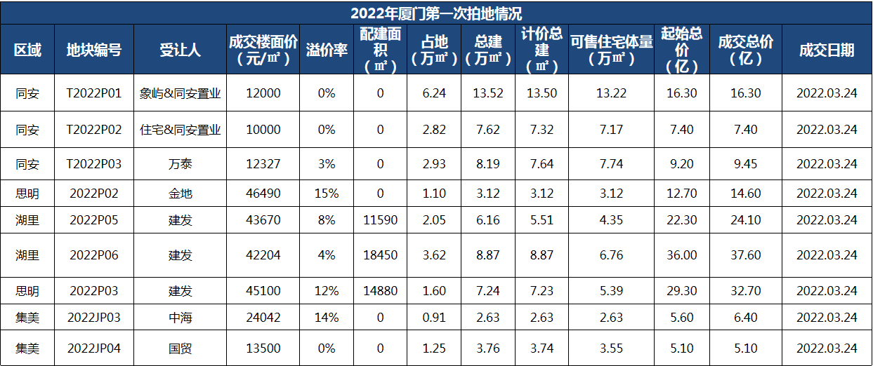
（数据来源：新景祥）
由于21年第三次土拍热度低迷，本次土拍为拔高市场预期，在价格及条件上都做出相应改变，在价格及条件上做出相应改变。
（1）出让条件放宽
岛外不再要求公证摇号，岛内意向登记购房人数高于1.2倍时需公证摇号销售；岛内湖滨南地块限售由10年短缩8年；岛内湖滨南地块可做大户型但纳入限购范围。
（2）起拍楼面价下降
岛内地块普遍楼面价下降，最高下降了5236元/㎡。同安三幅地起拍价1-1.2万/㎡之间，城南地块距离远洋风景较近，起拍楼面价下降2000元/㎡。
（3）付款时间延长
土地出让金原缴交时间为5日内付清50%，剩余2-6个月内付清，此次出让调整为20-30天内付清50%，剩余12个月内付清。
（4）地块素质较佳
22年岛内计划出让6幅宅地，其中4幅均在本次出让，岛外橡树湾旁地块位于集美核心区域，整体地块素质较佳 ，而同安三幅地块及集美04地块区位优势不显，但起拍价较低。
2.商品住宅
连日来，全国各地的楼市在逐步放松调控，无论是限购限售方面，还是信贷方面;国家层面财政部、证监会、银保监会等各部委轮番表态，陆续发文稳楼市，积极化解房企风险，暖风是吹了一阵又一阵，似乎楼市最寒冷的冬天已经度过，春天已经到来。
但今天厦门楼市成交数据出炉，就能扎实感觉到购房者的出手欲望其实并不强。3月，一手住宅+二手住宅共成交3339套，都不及去年3月一手住宅3882套的成交量;1季度，一手住宅+二手住宅共成交9270套，比去年(20977套)同期少了11707套，同比下跌56%。
根据厦门网上房地产数据显示，3月厦门一手房成交3499套，成交面积253916平，其中一手住宅成交1277套，环比上涨10.28%，住宅成交面积130201平，环比上涨12.07%。同安+翔安区成交805套，占全市63%，撑起“半边天”。
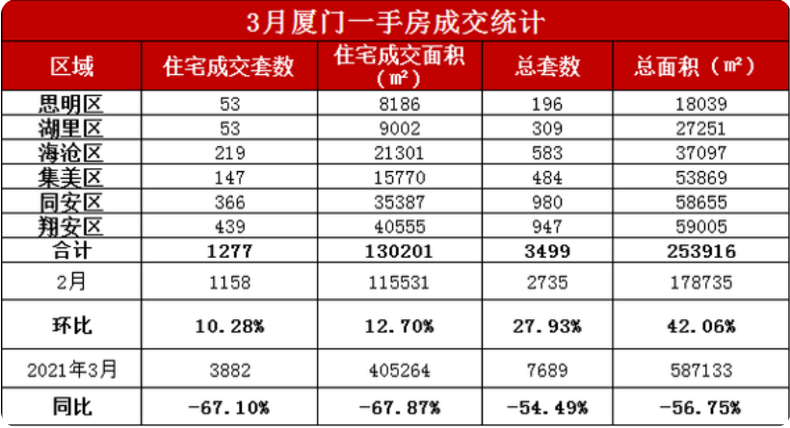
（数据来源：乐居）
从环比数据看，成交量是在逐步上升，但和去年3月相比，住宅成交量直降2605套，同比大跌67%。近一年多的成交走势来看，新房成交仍然保持低空飞行。
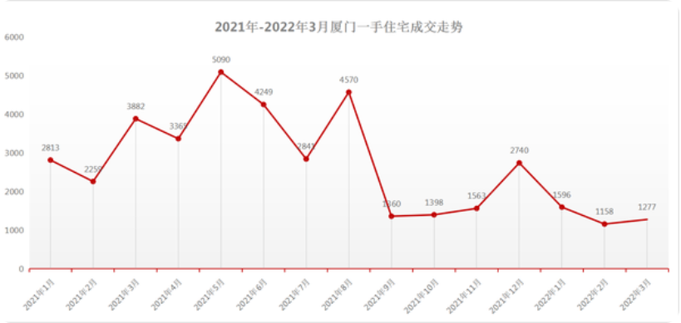
（数据来源：乐居）
此外，2022年第1季度，厦门新房总成交量为10772套，其中一手住宅成交4030套，相比去年同时期，成交同比下跌54.99%。
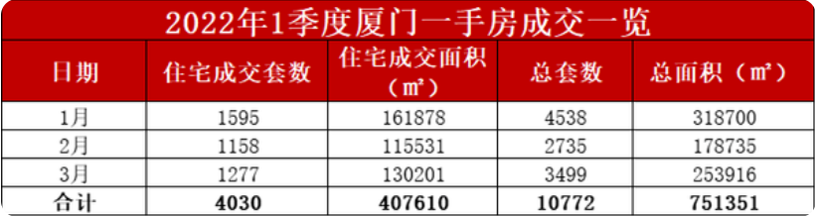
（数据来源：乐居）
单盘成交上，1-3月建发五缘橖月居成交金额榜首、宝龙旭辉城为面积榜首。3月卖的最好的则是建发双盘，建发五缘橖月、建发叁里云庐分列金额、面积榜一位。
其实，3月初房企加大了营销力度、加大折扣力度促进去化，案场热度有所提升。但中下旬疫突如其来的疫情袭扰，多盘来访认购走低，对新房成交造成一定影响。另外新房供应上目前仅有2-3个纯楼盘入市，购房者选择也并不多。
而目前全国楼市政策有所松绑，多城下调房贷利率，诸多利好政策接连不断的放出风声，实际上要作用到楼市当中还需要一定的时间。目前市场受疫情的影响，房企推货意愿强烈，但疫情的不稳定性影响项目入市进度，加剧了项目的去化难度。传统“三月小阳春”略显乏力，成交上涨阻力较大。
3.二手住宅市场
二手房成交方面，根据厦门网上房地产数据，3月厦门二手房成交2738套，二手房成交面积达329719㎡。其中二手住宅成交总计2062套，环比上涨65.09%，住宅成交面积209253㎡，环比上涨61.96%。环比涨幅超60%，但同比数据下跌依然超过了60%。
此外，2022年第1季度，厦门二手房共成交6978套，二手住宅成交5240套。二手房成交面积8765104平，其中二手住宅成交面积535190平。一个季度的成交量差不多与去年3月成交量打平。
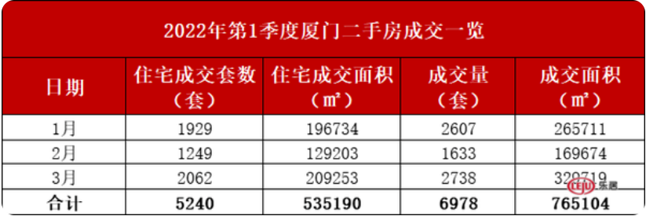
（数据来源：乐居）
拉长周期来看，3月成交呈上扬趋势，但依旧是低位运行。总体上二手房买卖双方观望情绪较浓，市场成交较为冷静。
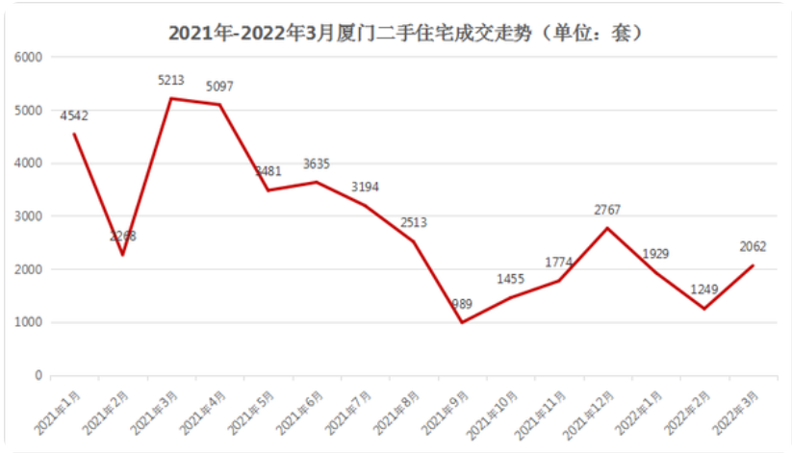
（数据来源：乐居）
今年3月、1季度楼市成色难以和去年同期相对比，主要原因还是离不开大环境影响。由于前期调控加码、房企暴雷等原因，促使购房者信心备受打击，短期内观望情绪浓厚。“看得多，买得少”仍是购房者主流心态。
不过近期房地产市场接连释放积极信号，可以预见的是，上半年，政策调控、市场流动性，大概率还会维持宽松状态。
而当前厦门市场推盘节奏有加快趋势，多个新盘蓄势待发，而且按以往来看，接下来有望迎来学区置换热潮，市场热度或将稳步回升，“银四”市场表现还是值得期待的。
（四）后市展望
预计随着城市因城施策楼市政策有所宽松，利好消息不断释放，受疫情影响，推迟部分客户购房意愿，随着疫情稳定，部分客户购房意愿将陆续释放，预计住宅市场成交量或将回升，项目将加大分销点数，未来竞争加剧。

五、最高最佳利用分析
最高最佳利用包括最佳的用途、最佳的规模、最佳的集约度和最佳的档次。估价对象要达到最高最佳利用应满足以下四个条件（1）法律上允许；（2）技术上可能；（3）经济上可行；（4）价值最大化。
估价前提有以下五种情况，即（1）保持现状前提；（2）更新改造前提；（3）改变用途前提；（4）重新开发前提；（5）上述情形的某种组合。
本次估价对象的产权证记载的土地房屋用途为住宅，其实际用途也是住宅，与其房地产权证记载的法定用途一致，符合合法原则。根据估价人员的现场查勘，其已投入使用，实物状况和外部环境均相协调，估价对象已满足用途合法性、技术可能性、财务可行性，认为继续用于住宅，能实现价值最大化，符合最高最佳利用。因此，本次以保持现状继续使用为前提进行估价。

六、估价方法的适用性分析
（一）选用的估价方法及理由
1．选用比较法的理由
由于估价对象是有交易性的房地产，所处区域内市场发育较成熟，而且在同一供需圈内存在着较多的类似房地产的交易，可依据替代原理，因此，适合选用比较法作为本次估价的基本方法。
2．选用收益法的理由
由于估价对象是有收益或潜在收益的房地产，且其所在的区域类似的租赁实例较易收集，所以适合采用收益法。
（二）不选用的估价方法及理由
1．不选用假设开发法的理由
由于估价对象为可正常使用的现房，目前使用状况良好，无开发和再开发的可能，因此，不适宜采用假设开发法进行测算。
2．不选用成本法的理由
估价对象属于收益性物业，其价值高低取决于供求关系及未来预期收益，而非成本累加，成本累加并不能真实反映出客观的市场价值，故不宜选用成本法。
（三）估价技术路线
1.比较法估价
（1）搜集买卖交易案例。
（2）选取3个可比实例。
（3）对可比实例的实际成交价格进行适当处理。
（4）求取比较价值。
2.收益法估价
（1）选用报酬资本化法，并选用持有加转售模式。
（2）有效毛收入按出租型求取。
（3）估价对象没有租赁合同约束，直接采用市场租金求取收益价值。
（4）确定报酬率，并假设报酬率每年不变，求取价值时点起持有期5年内的收益价值折现到价值时点。
（5）求取估价对象5年后的转售收益并折现到价值时点。
（6）利用持有加转售模式的收益法公式求得估价对象的收益价值。
3.综合分析确定估价结果
通过上述两种不同的技术路径，分别得到估价对象的评估单价、总价，经分析两种方法结果的差异及导致差异的原因后，结合当前同类市场实际以及估价师经验，分别确定二种方法的影响权重，最后通过加权平均的方法确定估价对象的价值。

七、估价测算过程
A、天鹅美苑测算过程
(一)比较法
由于估价对象同区域有较多的类似房地产可比实例，无需再选定或设定一个“标准房地产”将估价对象和可比实例分别与之进行比较与调整，可以直接以估价对象状况为基准，将各可比实例状况与估价对象状况的逐个因素进行直接比较与调整，比较过程简单清晰且更加客观，因此本次比较法选择直接比较调整路径进行比较测算：选取一定数量的可比实例,将它们与估价对象进行比较，根据其间的差异对可比实例成交价格进行处理后得到估价对象价值或价格的方法。其计算公式为：
房地产比较单价＝可比实例建立比较基准后的单价×交易情况修正系数×市场状况调整系数×区位状况调整系数×实物状况调整系数×权益状况调整系数
1．可比实例的选取
根据估价对象状况和估价目的，从搜集的交易实例中选取三个与估价时点相近且成交价格为正常价格的类似房地产进行比较，具体如下表：
比较实例 |  | 可比实例一 | 可比实例二 | 可比实例三
 |  | 集美区乐海南里425号1103室 | 集美区浔江里21号401室 | 集美区盛光路390号302室
地点 |  | 天鹅美苑 | 碧海蓝天 | 海景明珠
建筑面积(㎡) |  | 82.98 | 87.92 | 89.71
交易日期 |  | 2022/1/5 | 2021/7/1 | 2021/5/27
交易单价(元/平方米) |  | 43,167 | 43,221 | 42,419
用途 |  | 住宅 | 住宅 | 住宅
土地使用权类型 |  | 出让 | 出让 | 出让
建筑总层数 |  | 13 | 12 | 12
所在层数 |  | 11 | 4 | 3
建筑结构 |  | 钢混 | 钢混 | 钢混
装饰情况 |  | 普通 | 普通 | 普通
建成年份 |  | 2009 | 2013 | 2011
价格内涵 | 财产范围 | 房地产 | 房地产 | 房地产
价格内涵 | 价值类型 | 市场价值 | 市场价值 | 市场价值
价格内涵 | 付款方式 | 一次性付款 | 一次性付款 | 一次性付款
价格内涵 | 融资条件 | 常规融资条件下 | 常规融资条件下 | 常规融资条件下
价格内涵 | 税费负担 | 买卖双方各自承担税费 | 买卖双方各自承担税费 | 买卖双方各自承担税费
资料来源 |  | 厦门中介协会 | 厦门中介协会 | 厦门中介协会

2．建立比较基础
项目 |  | 估价对象 | 可比实例一 |  | 可比实例二 |  | 可比实例三
 |  | 估价对象 | 内容 | 调整值 | 内容 | 调整值 | 内容 | 调整值
税费负担 | 税费负担情况 | 买卖双方各自承担税费 | 买卖双方各自承担税费 | 0 | 买卖双方各自承担税费 | 0 | 买卖双方各自承担税费 | 0
税费负担 | 调整值 |  |  | 0 |  | 0 |  | 0
付款方式 | 是否一次性付款 | 是 | 是 | 0 | 是 | 0 | 是 | 0
付款方式 | 调整值 |  |  | 0 |  | 0 |  | 0
计价单位 | 价格表示单位 | 单价 | 单价 | 0 | 单价 | 0 | 单价 | 0
计价单位 | 币种和货币单位 | 人民币，元 | 人民币，元 | 0 | 人民币，元 | 0 | 人民币，元 | 0
计价单位 | 面积内涵和计量单位 | 建筑面积，平方米 | 建筑面积，平方米 | 0 | 建筑面积，平方米 | 0 | 建筑面积，平方米 | 0
计价单位 | 调整值小计 |  |  | 0 |  | 0 |  | 0
财产范围 | 是否含有非房地产成分 | 否 | 否 | 0 | 否 | 0 | 否 | 0
财产范围 | 是否带有装修 | 普通装饰 | 普通 | 0 | 普通 | 0 | 普通 | 0
财产范围 | 是否带有债权债务 | 否 | 否 | 0 | 否 | 0 | 否 | 0
财产范围 | 实物范围是否相同 | 是 | 是 | 0 | 是 | 0 | 是 | 0
财产范围 | 调整值小计 |  |  | 0 |  | 0 |  | 0
调整后的价格（单价） |  |  | 43,167 |  | 43,221 |  | 42,419
备注 |  | 调整后的单价=交易单价*100/（100+付款方式调整值）*100/（100+税费负担调整值）*100/（100+计价单位调整值）-财产范围调整值
3.各可比实例与估价对象因素比较分析：
各可比实例分别与估价对象进行比较:
可比实例比估价对象好的，比较结果中依程度不同表述为：优,较优,稍优；
可比实例比估价对象差的，比较结果中依程度不同表述为：稍差,较差,差；
可比实例与估价对象相同或相当的，比较结果中表述为：相似。
区位状况因素比较表
因素名称 | 估价对象 | 可比实例一 | 可比实例二 | 可比实例三
外部配套设施状况 | 估价对象所在区域内有超市、农贸市场；有厦门医学院附属第二医院、集美第二小学、集美中学、集美大学；有中国银行、建设银行、工商银行及邮局网点等，公共服务设施较齐全。 | 估价对象所在区域内有超市、农贸市场；有厦门医学院附属第二医院、集美第二小学、集美中学、集美大学；有中国银行、建设银行、工商银行及邮局网点等，公共服务设施较齐全。 | 估价对象所在区域内有超市、农贸市场；有厦门医学院附属第二医院、集美第二小学、集美中学、集美大学；有中国银行、建设银行、工商银行及邮局网点等，公共服务设施较齐全。 | 估价对象所在区域内有超市、农贸市场；有厦门医学院附属第二医院、集美第二小学、集美中学、集美大学；有中国银行、建设银行、工商银行及邮局网点等，公共服务设施较齐全。
外部配套设施状况 | 基准 | 相似 | 相似 | 相似
交通便捷程度 | 估价对象距离公交站点近，公交班次较多，辐射范围较广。附近均有出租车经过，出行较为方便；交通便捷度较高。 | 估价对象距离公交站点近，公交班次较多，辐射范围较广。附近均有出租车经过，出行较为方便；交通便捷度较高。 | 估价对象距离公交站点近，公交班次较多，辐射范围较广。附近均有出租车经过，出行较为方便；交通便捷度较高。 | 估价对象距离公交站点近，公交班次较多，辐射范围较广。附近均有出租车经过，出行较为方便；交通便捷度较高。
交通便捷程度 | 基准 | 相似 | 相似 | 相似
周围环境状况 | 所在区域绿化率较高，环境景观较好 | 所在区域绿化率较高，环境景观较好 | 所在区域绿化率较高，环境景观较好 | 所在区域绿化率较高，环境景观较好
周围环境状况 | 基准 | 相似 | 相似 | 相似
楼幢位置 | 楼幢位置较好 | 楼幢位置较好 | 楼幢位置较好 | 楼幢位置较好
楼幢位置 | 基准 | 相似 | 相似 | 相似
居住聚集度 | 区域内有居住小区，入住率较高，居住聚集度较高。 | 区域内有居住小区，入住率较高，居住聚集度较高。 | 区域内有居住小区，入住率较高，居住聚集度较高。 | 区域内有居住小区，入住率较高，居住聚集度较高。
居住聚集度 | 基准 | 相似 | 相似 | 相似
层次 | 3 | 11 | 4 | 3
层次 | 基准 | 较优 | 相似 | 相似
朝向 | 南北朝向 | 东南 | 东西 | 南北
朝向 | 基准 | 稍差 | 较差 | 相似
实物状况因素比较表
因素名称 | 估价对象 | 可比实例一 | 可比实例二 | 可比实例三
建筑面积  （平方米） | 142.31 | 82.98 | 87.92 | 89.71
建筑面积  （平方米） | 基准 | 较优 | 较优 | 较优
建筑结构 | 钢混 | 钢混 | 钢混 | 钢混
建筑结构 | 基准 | 相似 | 相似 | 相似
设施设备 | 水、电、通讯、网络等设施较齐全。小区配套设施较齐全 | 水、电、通讯、网络等设施较齐全。小区配套设施较齐全 | 水、电、通讯、网络等设施较齐全。小区配套设施较齐全 | 水、电、通讯、网络等设施较齐全。小区配套设施较齐全
设施设备 | 基准 | 相似 | 相似 | 相似
新旧程度 | 较新 | 较新 | 较新 | 较新
新旧程度 | 基准 | 相似 | 相似 | 相似
层高(米) | 2.8 | 2.8 | 2.8 | 2.8
层高(米) | 基准 | 相似 | 相似 | 相似
外观 | 较新 | 较新 | 较新 | 较新
外观 | 基准 | 相似 | 相似 | 相似
小区规模 | 适中 | 适中 | 适中 | 适中
小区规模 | 基准 | 相似 | 相似 | 相似
小区档次 | 较新 | 较新 | 较新 | 较新
小区档次 | 基准 | 相似 | 相似 | 相似
小区环境景观 | 较好 | 较好 | 较好 | 较好
小区环境景观 | 基准 | 相似 | 相似 | 相似
小区配套设施 | 较好 | 较好 | 较好 | 较好
小区配套设施 | 基准 | 相似 | 相似 | 相似
特殊景观 | 无 | 无 | 无 | 无
特殊景观 | 基准 | 相似 | 相似 | 相似
物业管理 | 物业公司提供物业服务。安防较好，物业服务较好 | 物业公司提供物业服务。安防较好，物业服务较好 | 物业公司提供物业服务。安防较好，物业服务较好 | 物业公司提供物业服务。安防较好，物业服务较好
物业管理 | 基准 | 相似 | 相似 | 相似
权益状况因素比较表
因素名称 | 估价对象 | 可比实例一 | 可比实例二 | 可比实例三
规划条件 | 规划条件适当 | 规划条件适当 | 规划条件适当 | 规划条件适当
规划条件 | 基准 | 相似 | 相似 | 相似
土地使用权类型 | 出让 | 出让 | 出让 | 出让
土地使用权类型 | 基准 | 相似 | 相似 | 相似
其他 | 无 | 无 | 无 | 无
其他 | 基准 | 相似 | 相似 | 相似
4.房地产价值影响因素修正与调整系数的确定：
（1）交易情况修正
可比实均为正常交易，不必进行修正，交易情况修正系数均取100/100。
（2）市场状况调整
根据对周边区域同类房地产的市场价格调查，结合国家统计局公布的《全国70个大中城市房屋销售价格指数》中厦门市二手住宅销售价格指数，经分析认为该区域的房地产价格走势与《全国70个大中城市房屋销售价格指数》的二手住宅销售价格指数走势相近，因此采用国家统计局公布的《全国70个大中城市房屋销售价格指数》中厦门市二手住宅销售价格指数（定基）。可比实例一的成交日期2022年1月的价格指数104.1，可比实例二的成交日期2021年7月的价格指数105.1，可比实例三的成交日期2021年5月的价格指数104.4，价值时点2022年6月的价格指数尚未公布，参照采用2022年1月的价格指数104.1，采用价格指数（定基）调整，调整系数如下：
可比实例一：104.1/104.1≈100/100
可比实例二：104.1/105.1≈99/100
可比实例三：104.1/104.4≈100/100
（3）区位、实物、权益状况调整
区位、实物及权益状况的均采用直接比较法，以估价对象条件为基准100，各可比实例分别与估价对象的区位、实物及权益状况中的每个子项因素进行比较，比估价对象好的，调整值为“＋”，反之为“－”，相似（相同）为“+0”，采用直接比较法，并采用百分比调整，得出各可比实例的区位、实物、权益状况的调整系数。
区位状况调整系数表

因素名称 | 可比实例一 |  | 可比实例二 |  | 可比实例三
外部配套设施状况 | 相似 | 0 | 相似 | 0 | 相似 | 0
交通便捷程度 | 相似 | 0 | 相似 | 0 | 相似 | 0
周围环境状况 | 相似 | 0 | 相似 | 0 | 相似 | 0
楼幢位置 | 相似 | 0 | 相似 | 0 | 相似 | 0
居住聚集度 | 相似 | 0 | 相似 | 0 | 相似 | 0
层次 | 较优 | 4 | 相似 | 0 | 相似 | 0
朝向 | 稍差 | -2 | 较差 | -4 | 相似 | 0
区位状况调整值小计 |  | 2 |  | -4 |  | 0

注：以上各子项调整值中均已考虑了该子项因素对价值的影响权重。

实物状况调整系数表
因素名称 | 可比实例一 |  | 可比实例二 |  | 可比实例三
建筑面积 | 较优 | 4 | 较优 | 4 | 较优 | 4
建筑结构 | 相似 | 0 | 相似 | 0 | 相似 | 0
设施设备 | 相似 | 0 | 相似 | 0 | 相似 | 0
新旧程度 | 相似 | 0 | 相似 | 0 | 相似 | 0
层高 | 相似 | 0 | 相似 | 0 | 相似 | 0
外观 | 相似 | 0 | 相似 | 0 | 相似 | 0
小区规模 | 相似 | 0 | 相似 | 0 | 相似 | 0
小区档次 | 相似 | 0 | 相似 | 0 | 相似 | 0
小区环境景观 | 相似 | 0 | 相似 | 0 | 相似 | 0
小区配套设施 | 相似 | 0 | 相似 | 0 | 相似 | 0
特殊景观 | 相似 | 0 | 相似 | 0 | 相似 | 0
物业管理 | 相似 | 0 | 相似 | 0 | 相似 | 0
实物状况调整值小计 |  | 4 |  | 4 |  | 4

注：以上各子项调整值中均已考虑了该子项因素对价值的影响权重。

权益状况调整系数表
因素名称 | 可比实例一 |  | 可比实例二 |  | 可比实例三
规划条件 | 相似 | 0 | 相似 | 0 | 相似 | 0
土地使用权类型 | 相似 | 0 | 相似 | 0 | 相似 | 0
其他 | 相似 | 0 | 相似 | 0 | 相似 | 0
权益状况调整值小计 |  | 0 |  | 0 |  | 0

注：以上各子项调整值中均已考虑了该子项因素对价值的影响权重。
5.比较单价的求取及估价结果的确定
房地产比较单价＝可比实例建立比较基准后的单价×交易情况修正系数×市场状况调整系数×区位状况调整系数×实物状况调整系数×权益状况调整系数
比准单价计算表
项目 | 可比实例一 | 可比实例二 | 可比实例三
建立比较基础后的单价(元/平方米) | 43,167 | 43,221 | 42,419
交易情况修正系数 | 100/100 | 100/100 | 100/100
市场状况调整系数 | 100/100 | 99/100 | 100/100
区位状况调整系数 | 100/102 | 100/96 | 100/100
实物状况调整系数 | 100/104 | 100/104 | 100/104
权益状况调整系数 | 100/100 | 100/100 | 100/100
比较单价（元/平方米) | 40,693 | 42,857 | 40,788
估价对象比较单价的取值方法 | 因三个可比实例与估价对象相似性相当，各可比实例的比较单价较接近，故采用简单算术平均数求取估价对象的比较单价。
估价对象比较单价（元/平方米) | 41,446
建筑面积（平方米） | 142.31
评估值（万元） | 589.82
（二）收益法
本次估价选用报酬资本化法，由于估价对象收益期较长，难以预测该期限内各年收益，因此选用持有加转售模式，公式：
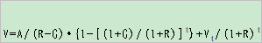
式中：V—收益价格;A—第一年的净收益;R—报酬率;G—年净收益递增率;t—收益年期;Vt—期未转售收益
1.有效毛收入的确定
按出租型求取有效毛收入。
有效毛收入为潜在毛租金减去空置和收租损失，再加租赁保证金或押金的利息等各种其他收入。
(1)市场租金水平
估价人员通过市场调查，从近期搜集的租赁实例中选取与估价对象区位相当且租赁价格为正常价格的三个可比实例，具体如下：

租金比较实例 | 实例一 | 实例二 | 实例三
租金比较实例 | 天鹅美苑7层某单元住宅 | 天鹅美苑4层某单元住宅 | 天鹅美苑8层某单元住宅
租金单价（元/平方米） | 32.30 | 33.50 | 32.75
用途 | 住宅 | 住宅 | 住宅
建筑结构 | 钢混 | 钢混 | 钢混
朝向 | 南北 | 南 | 南北
层次/总层数 | 7/13 | 4/13 | 8/13
规模（面积） | 131.00 | 83.00 | 124.00
室内装修 | 普通装饰 | 普通装饰 | 普通装饰
室内设备 | 齐全 | 齐全 | 齐全
楼宇新旧程度 | 较新 | 较新 | 较新
租金内涵 | 租金面积为建筑面积，租金季付，押金为一个月房租，物业费、租赁税费、水电费由承租方负责。 | 租金面积为建筑面积，租金季付，押金为一个月房租，物业费、租赁税费、水电费由承租方负责。 | 租金面积为建筑面积，租金季付，押金为一个月房租，物业费、租赁税费、水电费由承租方负责。
资料来源 | 房屋中介 | 房屋中介 | 房屋中介

（2）租金可比实例调整及租金的确定
可比实例租金单价的时点与价值时点相近，不必进行市场状况调整。
可比实例与估价对象租金内涵一致，不必建立比较基础。
由于可比实例与估价对象区位相当，故只需对下表因素进行调整。

因素名称 | 可比实例一 |  | 可比实例二 |  | 可比实例三
因素名称 | 比较结果 | 调整值 | 比较结果 | 调整值 | 比较结果 | 调整值
建筑结构 | 相似 | 0 | 相似 | 0 | 相似 | 0
朝向 | 相似 | 0 | 稍差 | -2 | 相似 | 0
层次 | 稍优 | 2 | 相似 | 0 | 稍优 | 2
规模（面积） | 相似 | 0 | 较优 | 4 | 相似 | 0
室内装修 | 较优 | 6 | 较优 | 6 | 较优 | 6
室内设备 | 较优 | 4 | 较优 | 4 | 较优 | 4
新旧程度 | 相似 | 0 | 相似 | 0 | 相似 | 0
调整值合计 | 12 |  | 12 |  | 12
调整系数 | 100/112 |  | 100/112 |  | 100/112
比较单价 | 28.84 |  | 29.92 |  | 29.25
估价对象比较单价的取值方法 | 因三个可比实例与估价对象相似性相当，各可比实例的比较单价较接近，故采用简单算术平均数求取估价对象的比较单价。
估价对象比较单价（元/平方米） | 29.34

2．其他收入的确定：
主要是押金产生的利息。根据相关的调查数据，出租房屋一般收取承租方一个月的合约租金作为押金，并在租赁期满后无息退还，则估价对象的其他收入（押金收入）=1个月×合约月租金×银行年定期存款利率
=1×29.34×1.50%=0.44 元/月。
3．租约限制
估价对象目前为自用，不存在租约限制。
4．有效出租面积的确定
根据估价人员对估价对象所在区域的市场调查，同类型的物业出租面积一般按其产权登记的建筑面积为出租面积，因此确定估价对象出租面积为估价对象产权证上登记的建筑面积，即有效出租面积比率为100%。
5．出租空置率和租金损失的确定
经调查，类似估价对象物业的市场平均空置率为3%-10%，考虑到估价对象的实际情况，取空置率为3.0%。由于收取了押金，租金损失基本不会发生，确定租金损失为0。因此确定估价对象出租空置率和租金损失为3.0%。
6．年运营费用的确定
一般出租型物业运营费用包括税金、租赁费用、物业服务费、维修费、保险费、管理费等，根据目前的市场行情，确定各项费用如下：
（1）税金：根据现行有关税收缴纳规定，房屋出租应缴纳税金，主要包括房地产税、增值税及附加。估价对象为私人所有房地产，房产税为租金收入（不含增值税）的4.00%，增值税及附加为租金收入（不含增值税）的1.68%，合计5.68%
（2）租赁费用：根据现行的出租市场行情，一般物业出租是通过房地产中介公司代理，因此，会产生代理费用，中介公司一般按一个月租金收取费用，出租方和承租方各付一半，基本上为一次性支付费用，因此该项费用按半个月的租金确定。同时根据出租市场正常租赁期长短，估价对象为住宅，本次评估设定其2年发生一次租赁代理费用。租赁费用=29.34÷2÷2=7.34 元/年。
（3）物业服务费用：据调查的出租情况，出租物业的物业管理费用一般采用承租方自行缴纳的方式，故不考虑该项费用。
（4）维修费：指为保证房屋正常使用每年需支付的修缮费。出租房屋的维修费用一般由出租方承担，该项费用一般按建筑物的工程造价的1.5%确定。
估价对象为13层钢混结构，参考本地的建设工程造价指标，再考虑估价对象的实际情况进行适当修正，确定估价对象建筑物的工程造价约为2000元/平方米。
（5）保险费：指房产所有人为使自己的房产避免意外损失而向保险公司支付的费用，根据估价人员的调查与了解，一般按工程造价的0.1%-0.3%，本次评估按工程造价的0.15%确定。
（6）管理费：管理费主要是对出租房屋进行必要管理所需的人工工资等，根据调查和掌握的资料，市场一般取有效毛收入的1%-3%，本次评估按有效毛收入的2.0%确定。
7.年净收益确定
估价对象年净收益=有效毛收入－运营费用
8.报酬率的确定
报酬率的求取有三种方法，即市场提取法、累加法、投资报酬率排序插入法。
根据估价人员收集到的相关资料，本次估价采用累加法确定报酬率，具体过程如下：
累加法是将报酬率视为包含无风险报酬率和风险报酬率两大部分，然后分别求出每一部分，再将它们相加得到的报酬率的方法。无风险报酬率也称为安全利率，是无风险投资的报酬率，是资金的机会成本。风险报酬率是指承担额外的风险所要求的补偿，即超过无风险报酬率以上部分的报酬率，具体是对估价对象自身及其所在的区城、行业、市场等所存在的风险的补偿。累加法公式：
报酬率=无风险报酬率+投资风险补偿率+管理负担补偿率+缺乏流动性补偿率-投资带来的优惠率
（1） 无风险报酬率: 无风险报酬率是指在正常条件下投资所能得到的回报率,或者说是以不承担投资风险的回报率作为投资报酬率,无风险报酬率几乎是所有的投资都应该得到的投资回报率。通常是选取同一时期相对无风险的报酬率来代替无风险报酬率，如选取同一时期的国债利率或银行存款利率。
（2）投资风险补偿率：是指当投资者投资于收益不确定、其有一定风险的房地产时，他必然会要求对所承担的额外风险有所补偿，否则就不会投资。根据市场结构的分析，以及估价对象所处的市场状况和市场经验数据比较得出，根据其流动性强弱，投资风险补偿率取值范围在0%～5%之间。
（3）管理负担补偿率：是指一项投资所要求的操劳越多，其吸引力就会越小，从而投资者必然会要求对所承担的额外管理有所补偿。房地产要求的管理工作一般超过存款、证券。根据市场结构的分析，以及估价对象所处的市场状况和市场经验数据比较得出，估价对象流动性最强的与最差的在其他方面一致情况下之间的报酬率差约为3%左右，故管理负担补偿率取值范围在O%～3%之间。
（4）缺乏流动性补偿率：是指投资者对所投入的资金由于缺乏流动性所要求的补偿。房地产与存款、股票、债券、黄金相比，买卖要困难，变现能力弱，根据市场结构的分析，以及估价对象所处的市场状况和市场经验数据比较得出，估价对象流动性最强的与最差的在其他方面一致情况下之间的报酬率差约为3%左右，故缺乏流动性补偿率取值范围在0%～3%之间。
（5）投资带来的优惠率：是指由于投资房地产可能获得某些额外的好处，例如易于获得融资（如可以抵押贷款），从而投资者会降低所要求的报酬率。因此，针对投资估价对象可以获得的额外好处，投资者之间竞争的结果也会要求作相应的扣减。主要为易于获得融资的优惠率和所得税抵扣的优惠率。易于获得融资的优惠率是根据估价对象的难易程度，并结合融资的税费水平确定其取值范围在0 % ～ 2%之间。所得税抵扣的优惠率是根据估价对象所处的税收环境及税收方面可能获得的优惠多少确定其取值范围在0%～2%之间。
本次评估我们选取中国人民银行最近公布的1年期的银行定期存款利率1.50% ；依据估价对象所处位置和周边同类型物业的出租、销售以及经营状况，确定投资风险补偿率2.00%，管理负担补偿率为1.50%，缺乏流动性补偿率为1.00%，投资带来的优惠率为1.00%，最终求出报酬率为：
报酬率=存款利率+投资风险补偿率+管理负担补偿率+缺乏流动性补偿率-投资带来的优惠率
=1.50%+2.00%+1.50%+1.00%-1.00%
=5.00%
9.持有期
根据估价对象的产权证，土地使用权年期至2072年9月30日，剩余土地使用年限50.34年。估价对象的建筑结构为钢混结构，建筑物经济寿命为60年，竣工时间为2009年，剩余经济耐用年限为47年。根据孰低原则，确定估价对象的未来收益年限为47年。根据市场上投资者对同类房地产的典型持有时间及可预测期间收益的一般期限，本次估价取持有期为5年。
10.持有期间的变化趋势分析
净收益变化趋势分析：根据近几年当地与估价对象类似的租金收益情况、物业规划与发展前景等因素进行分析，同类物业年净收益较为平稳，考虑到本次估价目的，遵循谨慎原则，采用长期趋势法预期未来，确定估价对象于价值时点起5年的期间收益保持不变。
房地产价格变化趋势分析：参照近年来类似房地产销售价格变动情况，房地产价格稳中有升，考虑到未来房地产市场发展的不确定因素及估价对象的实际情况，经综合分析考虑，采用长期趋势法预期未来，确定本次估价时同类物业未来价格每年上涨率取2.0%
11.期末转售收益
（1）期末转售价格
本次估价期末转售价格以比较法测算结果为基础，再考虑未来价格每年的上涨率进行测算。根据比较法的测算，房地产评估总价格为589.82万元，房地产价格年上涨率为2.0%，则五年后的转售价格=589.82×（1+2.0%）^5=651.21万元
（2）期末转售成本
指转让人负担的销售费用、销售税费等费用和税金。根据现行房地产转让管理有关规定，转售成本如下:印花税：估价对象为住宅，住宅暂不征收印花税。增值税：估价对象为住宅，且购买已满二年，免征，为0元。城市维护建设税，教育附加费和地方教育费附加：随同增值税一同征免，税率为增值税的12%，为0元。土地增值税：估价对象为住宅，免征，为0元。个人所得税：有增值，按全额（不含增值税）1.5%计征，为93,029.84元。佣金：按转售价格的2%计取，为130,241.78元。转售成本合计：223,271.62元（22.33万元）。
（3）期末转售收益
期末转售收益为持有期末的转售价格减去转售成本
期末转售收益=651.21-22.33=628.88万元，转售收益单价为44191元/平方米。
12.收益法测算过程及测算结果
本次估价选用报酬资本化法，由于估价对象收益期较长，难以预测该期限内各年收益，因此选用持有加转售模式，公式：
式中：V—收益价格;A—第一年的净收益;R—报酬率;G—年净收益递增率;t—收益年期;Vt—期未转售收益
根据以上分析测算，汇总如下：
序号 | 项目 | 数量 | 备注
1 | 年净收益A | 275.34 | 1.1－1.2
1.1 | 年有效毛收入 | 341.94 | 1.1.1×12×1.1.2＋1.1.3－1.1.4
1.1.1 | 月租金 | 29.34 | 根据上述的测算确定
1.1.2 | 有效出租面积比率 | 100%
1.1.3 | 其他收入 | 0.44 | 为押金利息收入
1.1.4 | 空置和租金损失 | 10.58 | （1.1.1×12+1.1.3）×3.0%
1.2 | 年运营费用 | 66.6 | 1.2.1＋1.2.2＋1.2.3＋1.2.4＋1.2.5＋1.2.6
1.2.1 | 年税金 | 19.42 | 1.1×5.68%
1.2.2 | 租赁费用 | 7.34 | 1.1.1÷2÷2
1.2.3 | 物业服务费 | 0 | 一般由承租方缴纳，此处为0
1.2.4 | 年维修费 | 30 | 工程造价2000×费率1.5%
1.2.5 | 年保险费 | 3 | 工程造价2000×费率0.15%
1.2.6 | 年管理费 | 6.84 | 1.1×2.0%
2 | 报酬率R | 5.0% | 见上文
3 | 持有期t(年) | 5 | 见上文
4 | 持有期房价年上涨率 | 2% | 见上文
5 | 期末转售收益Vt | 44191 | 见上文
6 | 收益价格V（元/平方米） | 35817 | 将上述确定的数据代入上述的收益法公式
7 | 建筑面积（平方米） | 142.31
8 | 总价值（万元） | 509.71
（三）估价结果的确定
我们认为比较法和收益法是从不同市场角度进行估价，达到互相验证的效果，使估价结果更加客观合理；根据上述的计算结果，比较法测算结果为589.82万元，收益法测算结果为509.71万元，考虑到运用二种方法测算出的结果存在一定差异，本次估价采用加权平均的方法。因为比较法的资料更完整、可靠，而且更直接地反映市场价格，故比较法权值取60%，收益法权值取40%，测算如下：
总价值=589.82×60%+509.71×40%=557.78万元
单价=557.78÷142.31=39195元/平方米
B、大学湾测算过程
(一)比较法
由于估价对象同区域有较多的类似房地产可比实例，无需再选定或设定一个“标准房地产”将估价对象和可比实例分别与之进行比较与调整，可以直接以估价对象状况为基准，将各可比实例状况与估价对象状况的逐个因素进行直接比较与调整，比较过程简单清晰且更加客观，因此本次比较法选择直接比较调整路径进行比较测算：选取一定数量的可比实例,将它们与估价对象进行比较，根据其间的差异对可比实例成交价格进行处理后得到估价对象价值或价格的方法。其计算公式为：
房地产比较单价＝可比实例建立比较基准后的单价×交易情况修正系数×市场状况调整系数×区位状况调整系数×实物状况调整系数×权益状况调整系数
1．可比实例的选取
根据估价对象状况和估价目的，从搜集的交易实例中选取三个与估价时点相近且成交价格为正常价格的类似房地产进行比较，具体如下表：
比较实例 |  | 可比实例一 | 可比实例二 | 可比实例三
 |  | 集美区乐海南里196号501室 | 集美区乐海南里199号302室 | 集美区乐海南里199号301室
地点 |  | 大学湾 | 大学湾 | 大学湾
建筑面积(㎡) |  | 110.36 | 87.28 | 87.28
交易日期 |  | 2021/3/29 | 2021/7/30 | 2020/12/4
交易单价(元/平方米) |  | 34,841 | 36,664 | 35,060
用途 |  | 住宅 | 住宅 | 住宅
土地使用权类型 |  | 出让 | 出让 | 出让
建筑总层数 |  | 7 | 7 | 7
所在层数 |  | 5 | 3 | 3
建筑结构 |  | 钢混 | 钢混 | 钢混
装饰情况 |  | 普通 | 普通 | 普通
建成年份 |  | 2005 | 2005 | 2005
价格内涵 | 财产范围 | 房地产 | 房地产 | 房地产
价格内涵 | 价值类型 | 市场价值 | 市场价值 | 市场价值
价格内涵 | 付款方式 | 一次性付款 | 一次性付款 | 一次性付款
价格内涵 | 融资条件 | 常规融资条件下 | 常规融资条件下 | 常规融资条件下
价格内涵 | 税费负担 | 买卖双方各自承担税费 | 买卖双方各自承担税费 | 买卖双方各自承担税费
资料来源 |  | 厦门中介协会 | 厦门中介协会 | 厦门中介协会
2．建立比较基础
项目 |  | 估价对象 | 可比实例一 |  | 可比实例二 |  | 可比实例三
 |  | 估价对象 | 内容 | 调整值 | 内容 | 调整值 | 内容 | 调整值
税费负担 | 税费负担情况 | 买卖双方各自承担税费 | 买卖双方各自承担税费 | 0 | 买卖双方各自承担税费 | 0 | 买卖双方各自承担税费 | 0
税费负担 | 调整值 |  |  | 0 |  | 0 |  | 0
付款方式 | 是否一次性付款 | 是 | 是 | 0 | 是 | 0 | 是 | 0
付款方式 | 调整值 |  |  | 0 |  | 0 |  | 0
计价单位 | 价格表示单位 | 单价 | 单价 | 0 | 单价 | 0 | 单价 | 0
计价单位 | 币种和货币单位 | 人民币，元 | 人民币，元 | 0 | 人民币，元 | 0 | 人民币，元 | 0
计价单位 | 面积内涵和计量单位 | 建筑面积，平方米 | 建筑面积，平方米 | 0 | 建筑面积，平方米 | 0 | 建筑面积，平方米 | 0
计价单位 | 调整值小计 |  |  | 0 |  | 0 |  | 0
财产范围 | 是否含有非房地产成分 | 否 | 否 | 0 | 否 | 0 | 否 | 0
财产范围 | 是否带有装修 | 普通装饰 | 普通 | 0 | 普通 | 0 | 普通 | 0
财产范围 | 是否带有债权债务 | 否 | 否 | 0 | 否 | 0 | 否 | 0
财产范围 | 实物范围是否相同 | 是 | 是 | 0 | 是 | 0 | 是 | 0
财产范围 | 调整值小计 |  |  | 0 |  | 0 |  | 0
调整后的价格（单价） |  |  | 34,841 |  | 36,664 |  | 35,060
备注 |  | 调整后的单价=交易单价*100/（100+付款方式调整值）*100/（100+税费负担调整值）*100/（100+计价单位调整值）-财产范围调整值
3.各可比实例与估价对象因素比较分析：
各可比实例分别与估价对象进行比较:
可比实例比估价对象好的，比较结果中依程度不同表述为：优,较优,稍优；
可比实例比估价对象差的，比较结果中依程度不同表述为：稍差,较差,差；
可比实例与估价对象相同或相当的，比较结果中表述为：相似。
区位状况因素比较表
因素名称 | 估价对象 | 可比实例一 | 可比实例二 | 可比实例三
外部配套设施状况 | 估价对象所在区域内有超市、农贸市场；有厦门医学院附属第二医院、集美第二小学、集美中学、集美大学；有中国银行、建设银行、工商银行及邮局网点等，公共服务设施较齐全。 | 估价对象所在区域内有超市、农贸市场；有厦门医学院附属第二医院、集美第二小学、集美中学、集美大学；有中国银行、建设银行、工商银行及邮局网点等，公共服务设施较齐全。 | 估价对象所在区域内有超市、农贸市场；有厦门医学院附属第二医院、集美第二小学、集美中学、集美大学；有中国银行、建设银行、工商银行及邮局网点等，公共服务设施较齐全。 | 估价对象所在区域内有超市、农贸市场；有厦门医学院附属第二医院、集美第二小学、集美中学、集美大学；有中国银行、建设银行、工商银行及邮局网点等，公共服务设施较齐全。
外部配套设施状况 | 基准 | 相似 | 相似 | 相似
交通便捷程度 | 估价对象距离公交站点近，公交班次较多，辐射范围较广。附近均有出租车经过，出行较为方便；交通便捷度较高。 | 估价对象距离公交站点近，公交班次较多，辐射范围较广。附近均有出租车经过，出行较为方便；交通便捷度较高。 | 估价对象距离公交站点近，公交班次较多，辐射范围较广。附近均有出租车经过，出行较为方便；交通便捷度较高。 | 估价对象距离公交站点近，公交班次较多，辐射范围较广。附近均有出租车经过，出行较为方便；交通便捷度较高。
交通便捷程度 | 基准 | 相似 | 相似 | 相似
周围环境状况 | 所在区域绿化率较高，环境景观较好 | 所在区域绿化率较高，环境景观较好 | 所在区域绿化率较高，环境景观较好 | 所在区域绿化率较高，环境景观较好
周围环境状况 | 基准 | 相似 | 相似 | 相似
楼幢位置 | 楼幢位置较好 | 楼幢位置较好 | 楼幢位置较好 | 楼幢位置较好
楼幢位置 | 基准 | 相似 | 相似 | 相似
居住聚集度 | 区域内有居住小区，入住率较高，居住聚集度较高。 | 区域内有居住小区，入住率较高，居住聚集度较高。 | 区域内有居住小区，入住率较高，居住聚集度较高。 | 区域内有居住小区，入住率较高，居住聚集度较高。
居住聚集度 | 基准 | 相似 | 相似 | 相似
层次 | 6--7 | 5 | 3 | 3
层次 | 基准 | 稍优 | 稍优 | 稍优
朝向 | 南北朝向 | 南北 | 西南 | 南北
朝向 | 基准 | 相似 | 稍差 | 相似
实物状况因素比较表
因素名称 | 估价对象 | 可比实例一 | 可比实例二 | 可比实例三
建筑面积  （平方米） | 164.26 | 110.36 | 87.28 | 87.28
建筑面积  （平方米） | 基准 | 稍优 | 较优 | 较优
建筑结构 | 钢混 | 钢混 | 钢混 | 钢混
建筑结构 | 基准 | 相似 | 相似 | 相似
设施设备 | 水、电、通讯、网络等设施较齐全。小区配套设施较齐全 | 水、电、通讯、网络等设施较齐全。小区配套设施较齐全 | 水、电、通讯、网络等设施较齐全。小区配套设施较齐全 | 水、电、通讯、网络等设施较齐全。小区配套设施较齐全
设施设备 | 基准 | 相似 | 相似 | 相似
新旧程度 | 较新 | 较新 | 较新 | 较新
新旧程度 | 基准 | 相似 | 相似 | 相似
层高(米) | 2.8 | 2.8 | 2.8 | 2.8
层高(米) | 基准 | 相似 | 相似 | 相似
外观 | 较新 | 较新 | 较新 | 较新
外观 | 基准 | 相似 | 相似 | 相似
小区规模 | 适中 | 适中 | 适中 | 适中
小区规模 | 基准 | 相似 | 相似 | 相似
使用功能 | 较好（楼中楼） | 一般 | 一般 | 一般
使用功能 | 基准 | 稍差 | 稍差 | 稍差
小区环境景观 | 较好 | 较好 | 较好 | 较好
小区环境景观 | 基准 | 相似 | 相似 | 相似
小区配套设施 | 较好 | 较好 | 较好 | 较好
小区配套设施 | 基准 | 相似 | 相似 | 相似
特殊景观 | 无 | 无 | 无 | 无
特殊景观 | 基准 | 相似 | 相似 | 相似
物业管理 | 物业公司提供物业服务。安防较好，物业服务较好 | 物业公司提供物业服务。安防较好，物业服务较好 | 物业公司提供物业服务。安防较好，物业服务较好 | 物业公司提供物业服务。安防较好，物业服务较好
物业管理 | 基准 | 相似 | 相似 | 相似

权益状况因素比较表
因素名称 | 估价对象 | 可比实例一 | 可比实例二 | 可比实例三
规划条件 | 规划条件适当 | 规划条件适当 | 规划条件适当 | 规划条件适当
规划条件 | 基准 | 相似 | 相似 | 相似
土地使用权类型 | 出让 | 出让 | 出让 | 出让
土地使用权类型 | 基准 | 相似 | 相似 | 相似
其他 | 无 | 无 | 无 | 无
其他 | 基准 | 相似 | 相似 | 相似

4.房地产价值影响因素修正与调整系数的确定：
（1）交易情况修正
可比实均为正常交易，不必进行修正，交易情况修正系数均取100/100。
（2）市场状况调整
根据对周边区域同类房地产的市场价格调查，结合国家统计局公布的《全国70个大中城市房屋销售价格指数》中厦门市二手住宅销售价格指数，经分析认为该区域的房地产价格走势与《全国70个大中城市房屋销售价格指数》的二手住宅销售价格指数走势相近，因此采用国家统计局公布的《全国70个大中城市房屋销售价格指数》中厦门市二手住宅销售价格指数（定基）。可比实例一的成交日期2021年3月的价格指数103.9，可比实例二的成交日期2021年7月的价格指数105.1，可比实例三的成交日期2020年12月的价格指数100，价值时点2022年6月的价格指数尚未公布，参照采用2022年1月的价格指数104.1，采用价格指数（定基）调整，调整系数如下：
可比实例一：104.1/103.9≈100/100
可比实例二：104.1/105.1≈99/100
可比实例三：104.1/100≈104/100
（3）区位、实物、权益状况调整
区位、实物及权益状况的均采用直接比较法，以估价对象条件为基准100，各可比实例分别与估价对象的区位、实物及权益状况中的每个子项因素进行比较，比估价对象好的，调整值为“＋”，反之为“－”，相似（相同）为“+0”，采用直接比较法，并采用百分比调整，得出各可比实例的区位、实物、权益状况的调整系数。
区位状况调整系数表
因素名称 | 可比实例一 |  | 可比实例二 |  | 可比实例三
外部配套设施状况 | 相似 | 0 | 相似 | 0 | 相似 | 0
交通便捷程度 | 相似 | 0 | 相似 | 0 | 相似 | 0
周围环境状况 | 相似 | 0 | 相似 | 0 | 相似 | 0
楼幢位置 | 相似 | 0 | 相似 | 0 | 相似 | 0
居住聚集度 | 相似 | 0 | 相似 | 0 | 相似 | 0
层次 | 稍优 | 1 | 稍优 | 1 | 稍优 | 1
朝向 | 相似 | 0 | 稍差 | -2 | 相似 | 0
区位状况调整值小计 |  | 1 |  | -1 |  | 1

注：以上各子项调整值中均已考虑了该子项因素对价值的影响权重。

实物状况调整系数表
因素名称 | 可比实例一 |  | 可比实例二 |  | 可比实例三
建筑面积 | 稍优 | 3 | 较优 | 6 | 较优 | 6
建筑结构 | 相似 | 0 | 相似 | 0 | 相似 | 0
设施设备 | 相似 | 0 | 相似 | 0 | 相似 | 0
新旧程度 | 相似 | 0 | 相似 | 0 | 相似 | 0
层高 | 相似 | 0 | 相似 | 0 | 相似 | 0
外观 | 相似 | 0 | 相似 | 0 | 相似 | 0
小区规模 | 相似 | 0 | 相似 | 0 | 相似 | 0
使用功能 | 稍差 | -4 | 稍差 | -4 | 稍差 | -4
小区环境景观 | 相似 | 0 | 相似 | 0 | 相似 | 0
小区配套设施 | 相似 | 0 | 相似 | 0 | 相似 | 0
特殊景观 | 相似 | 0 | 相似 | 0 | 相似 | 0
物业管理 | 相似 | 0 | 相似 | 0 | 相似 | 0
实物状况调整值小计 |  | -1 |  | 2 |  | 2

注：以上各子项调整值中均已考虑了该子项因素对价值的影响权重。

权益状况调整系数表
因素名称 | 可比实例一 |  | 可比实例二 |  | 可比实例三
规划条件 | 相似 | 0 | 相似 | 0 | 相似 | 0
土地使用权类型 | 相似 | 0 | 相似 | 0 | 相似 | 0
其他 | 相似 | 0 | 相似 | 0 | 相似 | 0
权益状况调整值小计 |  | 0 |  | 0 |  | 0

注：以上各子项调整值中均已考虑了该子项因素对价值的影响权重。
5.比较单价的求取及估价结果的确定
房地产比较单价＝可比实例建立比较基准后的单价×交易情况修正系数×市场状况调整系数×区位状况调整系数×实物状况调整系数×权益状况调整系数
比准单价计算表
项目 | 可比实例一 | 可比实例二 | 可比实例三
建立比较基础后的单价(元/平方米) | 34,841 | 36,664 | 35,060
交易情况修正系数 | 100/100 | 100/100 | 100/100
市场状况调整系数 | 100/100 | 99/100 | 104/100
区位状况调整系数 | 100/101 | 100/99 | 100/101
实物状况调整系数 | 100/99 | 100/102 | 100/102
权益状况调整系数 | 100/100 | 100/100 | 100/100
比较单价（元/平方米) | 34,844 | 35,945 | 35,394
估价对象比较单价的取值方法 | 因三个可比实例与估价对象相似性相当，各可比实例的比较单价较接近，故采用简单算术平均数求取估价对象的比较单价。
估价对象比较单价（元/平方米) | 35,394
建筑面积（平方米） | 164.26
评估值（万元） | 581.38

（二）收益法
本次估价选用报酬资本化法，由于估价对象收益期较长，难以预测该期限内各年收益，因此选用持有加转售模式，公式：
式中：V—收益价格;A—第一年的净收益;R—报酬率;G—年净收益递增率;t—收益年期;Vt—期未转售收益
1.有效毛收入的确定
按出租型求取有效毛收入。
有效毛收入为潜在毛租金减去空置和收租损失，再加租赁保证金或押金的利息等各种其他收入。
(1)市场租金水平
估价人员通过市场调查，从近期搜集的租赁实例中选取与估价对象区位相当且租赁价格为正常价格的三个可比实例，具体如下：

租金比较实例 | 实例一 | 实例二 | 实例三
租金比较实例 | 大学湾4层某单元住宅 | 大学湾2层某单元住宅 | 大学湾5层某单元住宅
租金单价（元/平方米） | 29.55 | 29.09 | 29.80
用途 | 住宅 | 住宅 | 住宅
建筑结构 | 钢混 | 钢混 | 钢混
朝向 | 南北 | 南北 | 南北
层次/总层数 | 4/7 | 2/7 | 5/7
规模（面积） | 87.00 | 110.00 | 82.00
室内装修 | 普通装饰 | 普通装饰 | 普通装饰
室内设备 | 齐全 | 齐全 | 齐全
楼宇新旧程度 | 较新 | 较新 | 较新
租金内涵 | 租金面积为建筑面积，租金季付，押金为一个月房租，物业费、租赁税费、水电费由承租方负责。 | 租金面积为建筑面积，租金季付，押金为一个月房租，物业费、租赁税费、水电费由承租方负责。 | 租金面积为建筑面积，租金季付，押金为一个月房租，物业费、租赁税费、水电费由承租方负责。
资料来源 | 房屋中介 | 房屋中介 | 房屋中介

（2）租金可比实例调整及租金的确定
可比实例租金单价的时点与价值时点相近，不必进行市场状况调整。
可比实例与估价对象租金内涵一致，不必建立比较基础。
由于可比实例与估价对象区位相当，故只需对下表因素进行调整。

因素名称 | 可比实例一 |  | 可比实例二 |  | 可比实例三
因素名称 | 比较结果 | 调整值 | 比较结果 | 调整值 | 比较结果 | 调整值
建筑结构 | 相似 | 0 | 相似 | 0 | 相似 | 0
朝向 | 相似 | 0 | 相似 | 0 | 相似 | 0
层次 | 稍优 | 1 | 相似 | 0 | 稍优 | 1
规模（面积） | 较优 | 6 | 稍优 | 3 | 较优 | 6
室内装修 | 较优 | 6 | 较优 | 6 | 较优 | 6
室内设备 | 较优 | 4 | 较优 | 4 | 较优 | 4
新旧程度 | 相似 | 0 | 相似 | 0 | 相似 | 0
调整值合计 | 17 |  | 13 |  | 17
调整系数 | 100/117 |  | 100/113 |  | 100/117
比较单价 | 25.27 |  | 25.74 |  | 25.48
估价对象比较单价的取值方法 | 因三个可比实例与估价对象相似性相当，各可比实例的比较单价较接近，故采用简单算术平均数求取估价对象的比较单价。
估价对象比较单价（元/平方米） | 25.50

2．其他收入的确定：
主要是押金产生的利息。根据相关的调查数据，出租房屋一般收取承租方一个月的合约租金作为押金，并在租赁期满后无息退还，则估价对象的其他收入（押金收入）=1个月×合约月租金×银行年定期存款利率
=1×25.5×1.50%=0.38 元/月。
3．租约限制
估价对象目前为自用，不存在租约限制。
4．有效出租面积的确定
根据估价人员对估价对象所在区域的市场调查，同类型的物业出租面积一般按其产权登记的建筑面积为出租面积，因此确定估价对象出租面积为估价对象产权证上登记的建筑面积，即有效出租面积比率为100%。
5．出租空置率和租金损失的确定
经调查，类似估价对象物业的市场平均空置率为3%-10%，考虑到估价对象的实际情况，取空置率为3.0%。由于收取了押金，租金损失基本不会发生，确定租金损失为0。因此确定估价对象出租空置率和租金损失为3.0%。
6．年运营费用的确定
一般出租型物业运营费用包括税金、租赁费用、物业服务费、维修费、保险费、管理费等，根据目前的市场行情，确定各项费用如下：
（1）税金：根据现行有关税收缴纳规定，房屋出租应缴纳税金，主要包括房地产税、增值税及附加。估价对象为私人所有房地产，房产税为租金收入（不含增值税）的4.00%，增值税及附加为租金收入（不含增值税）的1.68%，合计5.68%
（2）租赁费用：根据现行的出租市场行情，一般物业出租是通过房地产中介公司代理，因此，会产生代理费用，中介公司一般按一个月租金收取费用，出租方和承租方各付一半，基本上为一次性支付费用，因此该项费用按半个月的租金确定。同时根据出租市场正常租赁期长短，估价对象为住宅，本次评估设定其2年发生一次租赁代理费用。租赁费用=25.5÷2÷2=6.38 元/年。
（3）物业服务费用：据调查的出租情况，出租物业的物业管理费用一般采用承租方自行缴纳的方式，故不考虑该项费用。
（4）维修费：指为保证房屋正常使用每年需支付的修缮费。出租房屋的维修费用一般由出租方承担，该项费用一般按建筑物的工程造价的1.5%确定。
估价对象为7层（含跃层）层钢混结构，参考本地的建设工程造价指标，再考虑估价对象的实际情况进行适当修正，确定估价对象建筑物的工程造价约为1200元/平方米。
（5）保险费：指房产所有人为使自己的房产避免意外损失而向保险公司支付的费用，根据估价人员的调查与了解，一般按工程造价的0.1%-0.3%，本次评估按工程造价的0.15%确定。
（6）管理费：管理费主要是对出租房屋进行必要管理所需的人工工资等，根据调查和掌握的资料，市场一般取有效毛收入的1%-3%，本次评估按有效毛收入的2.0%确定。
7.年净收益确定
估价对象年净收益=有效毛收入－运营费用
8.报酬率的确定
报酬率的求取有三种方法，即市场提取法、累加法、投资报酬率排序插入法。
根据估价人员收集到的相关资料，本次估价采用累加法确定报酬率，具体过程如下：
累加法是将报酬率视为包含无风险报酬率和风险报酬率两大部分，然后分别求出每一部分，再将它们相加得到的报酬率的方法。无风险报酬率也称为安全利率，是无风险投资的报酬率，是资金的机会成本。风险报酬率是指承担额外的风险所要求的补偿，即超过无风险报酬率以上部分的报酬率，具体是对估价对象自身及其所在的区城、行业、市场等所存在的风险的补偿。累加法公式：
报酬率=无风险报酬率+投资风险补偿率+管理负担补偿率+缺乏流动性补偿率-投资带来的优惠率
（1） 无风险报酬率: 无风险报酬率是指在正常条件下投资所能得到的回报率,或者说是以不承担投资风险的回报率作为投资报酬率,无风险报酬率几乎是所有的投资都应该得到的投资回报率。通常是选取同一时期相对无风险的报酬率来代替无风险报酬率，如选取同一时期的国债利率或银行存款利率。
（2）投资风险补偿率：是指当投资者投资于收益不确定、其有一定风险的房地产时，他必然会要求对所承担的额外风险有所补偿，否则就不会投资。根据市场结构的分析，以及估价对象所处的市场状况和市场经验数据比较得出，根据其流动性强弱，投资风险补偿率取值范围在0%～5%之间。
（3）管理负担补偿率：是指一项投资所要求的操劳越多，其吸引力就会越小，从而投资者必然会要求对所承担的额外管理有所补偿。房地产要求的管理工作一般超过存款、证券。根据市场结构的分析，以及估价对象所处的市场状况和市场经验数据比较得出，估价对象流动性最强的与最差的在其他方面一致情况下之间的报酬率差约为3%左右，故管理负担补偿率取值范围在O%～3%之间。
（4）缺乏流动性补偿率：是指投资者对所投入的资金由于缺乏流动性所要求的补偿。房地产与存款、股票、债券、黄金相比，买卖要困难，变现能力弱，根据市场结构的分析，以及估价对象所处的市场状况和市场经验数据比较得出，估价对象流动性最强的与最差的在其他方面一致情况下之间的报酬率差约为3%左右，故缺乏流动性补偿率取值范围在0%～3%之间。
（5）投资带来的优惠率：是指由于投资房地产可能获得某些额外的好处，例如易于获得融资（如可以抵押贷款），从而投资者会降低所要求的报酬率。因此，针对投资估价对象可以获得的额外好处，投资者之间竞争的结果也会要求作相应的扣减。主要为易于获得融资的优惠率和所得税抵扣的优惠率。易于获得融资的优惠率是根据估价对象的难易程度，并结合融资的税费水平确定其取值范围在0 % ～ 2%之间。所得税抵扣的优惠率是根据估价对象所处的税收环境及税收方面可能获得的优惠多少确定其取值范围在0%～2%之间。
本次评估我们选取中国人民银行最近公布的1年期的银行定期存款利率1.50% ；依据估价对象所处位置和周边同类型物业的出租、销售以及经营状况，确定投资风险补偿率2.00%，管理负担补偿率为1.50%，缺乏流动性补偿率为1.00%，投资带来的优惠率为1.00%，最终求出报酬率为：
报酬率=存款利率+投资风险补偿率+管理负担补偿率+缺乏流动性补偿率-投资带来的优惠率
=1.50%+2.00%+1.50%+1.00%-1.00%
=5.00%
9.持有期
根据估价对象的产权证，土地使用权年期至2072年9月30日，剩余土地使用年限50.34年。估价对象的建筑结构为钢混结构，建筑物经济寿命为60年，竣工时间为2005年，剩余经济耐用年限为43年。根据孰低原则，确定估价对象的未来收益年限为43年。根据市场上投资者对同类房地产的典型持有时间及可预测期间收益的一般期限，本次估价取持有期为5年。
10.持有期间的变化趋势分析
净收益变化趋势分析：根据近几年当地与估价对象类似的租金收益情况、物业规划与发展前景等因素进行分析，同类物业年净收益较为平稳，考虑到本次估价目的，遵循谨慎原则，采用长期趋势法预期未来，确定估价对象于价值时点起5年的期间收益保持不变。
房地产价格变化趋势分析：参照近年来类似房地产销售价格变动情况，房地产价格稳中有升，考虑到未来房地产市场发展的不确定因素及估价对象的实际情况，经综合分析考虑，采用长期趋势法预期未来，确定本次估价时同类物业未来价格每年上涨率取2.0%
11.期末转售收益
（1）期末转售价格
本次估价期末转售价格以比较法测算结果为基础，再考虑未来价格每年的上涨率进行测算。根据比较法的测算，房地产评估总价格为581.38万元，房地产价格年上涨率为2.0%，则五年后的转售价格=581.38×（1+2.0%）^5=641.89万元
（2）期末转售成本
指转让人负担的销售费用、销售税费等费用和税金。根据现行房地产转让管理有关规定，转售成本如下:印花税：估价对象为住宅，住宅暂不征收印花税。增值税：估价对象为住宅，且购买已满二年，免征，为0元。城市维护建设税，教育附加费和地方教育费附加：随同增值税一同征免，税率为增值税的12%，为0元。土地增值税：估价对象为住宅，免征，为0元。个人所得税：有增值，按全额（不含增值税）1.5%计征，为91,698.64元。佣金：按转售价格的2%计取，为128,378.10元。转售成本合计：220,076.74元（22.01万元）。
（3）期末转售收益
期末转售收益为持有期末的转售价格减去转售成本
期末转售收益=641.89-22.01=619.88万元，转售收益单价为37738元/平方米。
12.收益法测算过程及测算结果
本次估价选用报酬资本化法，由于估价对象收益期较长，难以预测该期限内各年收益，因此选用持有加转售模式，公式：
式中：V—收益价格;A—第一年的净收益;R—报酬率;G—年净收益递增率;t—收益年期;Vt—期未转售收益
根据以上分析测算，汇总如下：
序号 | 项目 | 数量 | 备注
1 | 年净收益A | 248.19 | 1.1－1.2
1.1 | 年有效毛收入 | 297.19 | 1.1.1×12×1.1.2＋1.1.3－1.1.4
1.1.1 | 月租金 | 25.5 | 根据上述的测算确定
1.1.2 | 有效出租面积比率 | 100%
1.1.3 | 其他收入 | 0.38 | 为押金利息收入
1.1.4 | 空置和租金损失 | 9.19 | （1.1.1×12+1.1.3）×3.0%
1.2 | 年运营费用 | 49 | 1.2.1＋1.2.2＋1.2.3＋1.2.4＋1.2.5＋1.2.6
1.2.1 | 年税金 | 16.88 | 1.1×5.68%
1.2.2 | 租赁费用 | 6.38 | 1.1.1÷2÷2
1.2.3 | 物业服务费 | 0 | 一般由承租方缴纳，此处为0
1.2.4 | 年维修费 | 18 | 工程造价1200×费率1.5%
1.2.5 | 年保险费 | 1.8 | 工程造价1200×费率0.15%
1.2.6 | 年管理费 | 5.94 | 1.1×2.0%
2 | 报酬率R | 5.0% | 见上文
3 | 持有期t(年) | 5 | 见上文
4 | 持有期房价年上涨率 | 2% | 见上文
5 | 期末转售收益Vt | 37738 | 见上文
6 | 收益价格V（元/平方米） | 30644 | 将上述确定的数据代入上述的收益法公式
7 | 建筑面积（平方米） | 164.26
8 | 总价值（万元） | 503.36
（三）估价结果的确定
我们认为比较法和收益法是从不同市场角度进行估价，达到互相验证的效果，使估价结果更加客观合理；根据上述的计算结果，比较法测算结果为581.38万元，收益法测算结果为503.36万元，考虑到运用二种方法测算出的结果存在一定差异，本次估价采用加权平均的方法。因为比较法的资料更完整、可靠，而且更直接地反映市场价格，故比较法权值取60%，收益法权值取40%，测算如下：
总价值=581.38×60%+503.36×40%=550.17万元
单价=550.17÷164.26=33494元/平方米
C、集美花园测算过程
(一)比较法
由于估价对象同区域有较多的类似房地产可比实例，无需再选定或设定一个“标准房地产”将估价对象和可比实例分别与之进行比较与调整，可以直接以估价对象状况为基准，将各可比实例状况与估价对象状况的逐个因素进行直接比较与调整，比较过程简单清晰且更加客观，因此本次比较法选择直接比较调整路径进行比较测算：选取一定数量的可比实例,将它们与估价对象进行比较，根据其间的差异对可比实例成交价格进行处理后得到估价对象价值或价格的方法。其计算公式为：
房地产比较单价＝可比实例建立比较基准后的单价×交易情况修正系数×市场状况调整系数×区位状况调整系数×实物状况调整系数×权益状况调整系数
1．可比实例的选取
根据估价对象状况和估价目的，从搜集的交易实例中选取三个与估价时点相近且成交价格为正常价格的类似房地产进行比较，具体如下表：
比较实例 |  | 可比实例一 | 可比实例二 | 可比实例三
 |  | 集美区塘埔路73号702室 | 集美区塘埔路75号603室 | 集美区塘埔路69号402室
地点 |  | 集美花园 | 集美花园 | 集美花园
建筑面积(㎡) |  | 62.39 | 54.17 | 62.39
交易日期 |  | 2020/12/1 | 2021/3/16 | 2021/12/8
交易单价(元/平方米) |  | 34,461 | 33,783 | 35,262
用途 |  | 住宅 | 住宅 | 住宅
土地使用权类型 |  | 出让 | 出让 | 出让
建筑总层数 |  | 7 | 7 | 7
所在层数 |  | 7 | 6 | 3
建筑结构 |  | 混合 | 混合 | 混合
装饰情况 |  | 普通 | 普通 | 普通
建成年份 |  | 1999 | 1999 | 1999
价格内涵 | 财产范围 | 房地产 | 房地产 | 房地产
价格内涵 | 价值类型 | 市场价值 | 市场价值 | 市场价值
价格内涵 | 付款方式 | 一次性付款 | 一次性付款 | 一次性付款
价格内涵 | 融资条件 | 常规融资条件下 | 常规融资条件下 | 常规融资条件下
价格内涵 | 税费负担 | 买卖双方各自承担税费 | 买卖双方各自承担税费 | 买卖双方各自承担税费
资料来源 |  | 厦门中介协会 | 厦门中介协会 | 厦门中介协会

2．建立比较基础
项目 |  | 估价对象 | 可比实例一 |  | 可比实例二 |  | 可比实例三
 |  | 估价对象 | 内容 | 调整值 | 内容 | 调整值 | 内容 | 调整值
税费负担 | 税费负担情况 | 买卖双方各自承担税费 | 买卖双方各自承担税费 | 0 | 买卖双方各自承担税费 | 0 | 买卖双方各自承担税费 | 0
税费负担 | 调整值 |  |  | 0 |  | 0 |  | 0
付款方式 | 是否一次性付款 | 是 | 是 | 0 | 是 | 0 | 是 | 0
付款方式 | 调整值 |  |  | 0 |  | 0 |  | 0
计价单位 | 价格表示单位 | 单价 | 单价 | 0 | 单价 | 0 | 单价 | 0
计价单位 | 币种和货币单位 | 人民币，元 | 人民币，元 | 0 | 人民币，元 | 0 | 人民币，元 | 0
计价单位 | 面积内涵和计量单位 | 建筑面积，平方米 | 建筑面积，平方米 | 0 | 建筑面积，平方米 | 0 | 建筑面积，平方米 | 0
计价单位 | 调整值小计 |  |  | 0 |  | 0 |  | 0
财产范围 | 是否含有非房地产成分 | 否 | 否 | 0 | 否 | 0 | 否 | 0
财产范围 | 是否带有装修 | 普通装饰 | 普通 | 0 | 普通 | 0 | 普通 | 0
财产范围 | 是否带有债权债务 | 否 | 否 | 0 | 否 | 0 | 否 | 0
财产范围 | 实物范围是否相同 | 是 | 是 | 0 | 是 | 0 | 是 | 0
财产范围 | 调整值小计 |  |  | 0 |  | 0 |  | 0
调整后的价格（单价） |  |  | 34,461 |  | 33,783 |  | 35,262
备注 |  | 调整后的单价=交易单价*100/（100+付款方式调整值）*100/（100+税费负担调整值）*100/（100+计价单位调整值）-财产范围调整值

3.各可比实例与估价对象因素比较分析：
各可比实例分别与估价对象进行比较:
可比实例比估价对象好的，比较结果中依程度不同表述为：优,较优,稍优；
可比实例比估价对象差的，比较结果中依程度不同表述为：稍差,较差,差；
可比实例与估价对象相同或相当的，比较结果中表述为：相似。
区位状况因素比较表
因素名称 | 估价对象 | 可比实例一 | 可比实例二 | 可比实例三
外部配套设施状况 | 估价对象所在区域内有超市、农贸市场；有厦门医学院附属第二医院、集美第二小学、集美中学、集美大学；有中国银行、建设银行、工商银行及邮局网点等，公共服务设施较齐全。 | 估价对象所在区域内有超市、农贸市场；有厦门医学院附属第二医院、集美第二小学、集美中学、集美大学；有中国银行、建设银行、工商银行及邮局网点等，公共服务设施较齐全。 | 估价对象所在区域内有超市、农贸市场；有厦门医学院附属第二医院、集美第二小学、集美中学、集美大学；有中国银行、建设银行、工商银行及邮局网点等，公共服务设施较齐全。 | 估价对象所在区域内有超市、农贸市场；有厦门医学院附属第二医院、集美第二小学、集美中学、集美大学；有中国银行、建设银行、工商银行及邮局网点等，公共服务设施较齐全。
外部配套设施状况 | 基准 | 相似 | 相似 | 相似
交通便捷程度 | 估价对象距离公交站点近，公交班次较多，辐射范围较广。附近均有出租车经过，出行较为方便；交通便捷度较高。 | 估价对象距离公交站点近，公交班次较多，辐射范围较广。附近均有出租车经过，出行较为方便；交通便捷度较高。 | 估价对象距离公交站点近，公交班次较多，辐射范围较广。附近均有出租车经过，出行较为方便；交通便捷度较高。 | 估价对象距离公交站点近，公交班次较多，辐射范围较广。附近均有出租车经过，出行较为方便；交通便捷度较高。
交通便捷程度 | 基准 | 相似 | 相似 | 相似
周围环境状况 | 所在区域绿化率较高，环境景观较好 | 所在区域绿化率较高，环境景观较好 | 所在区域绿化率较高，环境景观较好 | 所在区域绿化率较高，环境景观较好
周围环境状况 | 基准 | 相似 | 相似 | 相似
楼幢位置 | 楼幢位置较好 | 楼幢位置较好 | 楼幢位置较好 | 楼幢位置较好
楼幢位置 | 基准 | 相似 | 相似 | 相似
居住聚集度 | 区域内有居住小区，入住率较高，居住聚集度较高。 | 区域内有居住小区，入住率较高，居住聚集度较高。 | 区域内有居住小区，入住率较高，居住聚集度较高。 | 区域内有居住小区，入住率较高，居住聚集度较高。
居住聚集度 | 基准 | 相似 | 相似 | 相似
层次 | 3 | 7 | 6 | 3
层次 | 基准 | 较差 | 稍差 | 相似
朝向 | 南北朝向 | 南北 | 东西 | 南北
朝向 | 基准 | 相似 | 较差 | 相似

实物状况因素比较表
因素名称 | 估价对象 | 可比实例一 | 可比实例二 | 可比实例三
建筑面积  （平方米） | 71.55 | 62.39 | 54.17 | 62.39
建筑面积  （平方米） | 基准 | 相似 | 相似 | 相似
建筑结构 | 混合 | 混合 | 混合 | 混合
建筑结构 | 基准 | 相似 | 相似 | 相似
设施设备 | 水、电、通讯、网络等设施较齐全。小区配套设施较齐全 | 水、电、通讯、网络等设施较齐全。小区配套设施较齐全 | 水、电、通讯、网络等设施较齐全。小区配套设施较齐全 | 水、电、通讯、网络等设施较齐全。小区配套设施较齐全
设施设备 | 基准 | 相似 | 相似 | 相似
新旧程度 | 一般 | 一般 | 一般 | 一般
新旧程度 | 基准 | 相似 | 相似 | 相似
层高(米) | 2.8 | 2.8 | 2.8 | 2.8
层高(米) | 基准 | 相似 | 相似 | 相似
外观 | 较新 | 较新 | 较新 | 较新
外观 | 基准 | 相似 | 相似 | 相似
小区规模 | 适中 | 适中 | 适中 | 适中
小区规模 | 基准 | 相似 | 相似 | 相似
小区档次 | 一般 | 一般 | 一般 | 一般
小区档次 | 基准 | 相似 | 相似 | 相似
小区环境景观 | 较好 | 较好 | 较好 | 较好
小区环境景观 | 基准 | 相似 | 相似 | 相似
小区配套设施 | 较好 | 较好 | 较好 | 较好
小区配套设施 | 基准 | 相似 | 相似 | 相似
特殊景观 | 无 | 无 | 无 | 无
特殊景观 | 基准 | 相似 | 相似 | 相似
物业管理 | 物业公司提供物业服务。安防较好，物业服务较好 | 物业公司提供物业服务。安防较好，物业服务较好 | 物业公司提供物业服务。安防较好，物业服务较好 | 物业公司提供物业服务。安防较好，物业服务较好
物业管理 | 基准 | 相似 | 相似 | 相似

权益状况因素比较表

因素名称 | 估价对象 | 可比实例一 | 可比实例二 | 可比实例三
规划条件 | 规划条件适当 | 规划条件适当 | 规划条件适当 | 规划条件适当
规划条件 | 基准 | 相似 | 相似 | 相似
土地使用权类型 | 出让 | 出让 | 出让 | 出让
土地使用权类型 | 基准 | 相似 | 相似 | 相似
其他 | 无 | 无 | 无 | 无
其他 | 基准 | 相似 | 相似 | 相似

4.房地产价值影响因素修正与调整系数的确定：
（1）交易情况修正
可比实均为正常交易，不必进行修正，交易情况修正系数均取100/100。
（2）市场状况调整
根据对周边区域同类房地产的市场价格调查，结合国家统计局公布的《全国70个大中城市房屋销售价格指数》中厦门市二手住宅销售价格指数，经分析认为该区域的房地产价格走势与《全国70个大中城市房屋销售价格指数》的二手住宅销售价格指数走势相近，因此采用国家统计局公布的《全国70个大中城市房屋销售价格指数》中厦门市二手住宅销售价格指数（定基）。可比实例一的成交日期2020年12月的价格指数100，可比实例二的成交日期2021年3月的价格指数103.9，可比实例三的成交日期2021年12月的价格指数103.8，价值时点2022年6月的价格指数尚未公布，参照采用2022年1月的价格指数104.1，采用价格指数（定基）调整，调整系数如下：
可比实例一：104.1/100≈104/100
可比实例二：104.1/103.9≈100/100
可比实例三：104.1/103.8≈100/100
（3）区位、实物、权益状况调整
区位、实物及权益状况的均采用直接比较法，以估价对象条件为基准100，各可比实例分别与估价对象的区位、实物及权益状况中的每个子项因素进行比较，比估价对象好的，调整值为“＋”，反之为“－”，相似（相同）为“+0”，采用直接比较法，并采用百分比调整，得出各可比实例的区位、实物、权益状况的调整系数。
区位状况调整系数表

因素名称 | 可比实例一 |  | 可比实例二 |  | 可比实例三
外部配套设施状况 | 相似 | 0 | 相似 | 0 | 相似 | 0
交通便捷程度 | 相似 | 0 | 相似 | 0 | 相似 | 0
周围环境状况 | 相似 | 0 | 相似 | 0 | 相似 | 0
楼幢位置 | 相似 | 0 | 相似 | 0 | 相似 | 0
居住聚集度 | 相似 | 0 | 相似 | 0 | 相似 | 0
层次 | 较差 | -2 | 稍差 | -1 | 相似 | 0
朝向 | 相似 | 0 | 较差 | -4 | 相似 | 0
区位状况调整值小计 |  | -2 |  | -5 |  | 0

注：以上各子项调整值中均已考虑了该子项因素对价值的影响权重。

实物状况调整系数表
因素名称 | 可比实例一 |  | 可比实例二 |  | 可比实例三
建筑面积 | 相似 | 0 | 相似 | 0 | 相似 | 0
建筑结构 | 相似 | 0 | 相似 | 0 | 相似 | 0
设施设备 | 相似 | 0 | 相似 | 0 | 相似 | 0
新旧程度 | 相似 | 0 | 相似 | 0 | 相似 | 0
层高 | 相似 | 0 | 相似 | 0 | 相似 | 0
外观 | 相似 | 0 | 相似 | 0 | 相似 | 0
小区规模 | 相似 | 0 | 相似 | 0 | 相似 | 0
小区档次 | 相似 | 0 | 相似 | 0 | 相似 | 0
小区环境景观 | 相似 | 0 | 相似 | 0 | 相似 | 0
小区配套设施 | 相似 | 0 | 相似 | 0 | 相似 | 0
特殊景观 | 相似 | 0 | 相似 | 0 | 相似 | 0
物业管理 | 相似 | 0 | 相似 | 0 | 相似 | 0
实物状况调整值小计 |  | 0 |  | 0 |  | 0

注：以上各子项调整值中均已考虑了该子项因素对价值的影响权重。

权益状况调整系数表
因素名称 | 可比实例一 |  | 可比实例二 |  | 可比实例三
规划条件 | 相似 | 0 | 相似 | 0 | 相似 | 0
土地使用权类型 | 相似 | 0 | 相似 | 0 | 相似 | 0
其他 | 相似 | 0 | 相似 | 0 | 相似 | 0
权益状况调整值小计 |  | 0 |  | 0 |  | 0

注：以上各子项调整值中均已考虑了该子项因素对价值的影响权重。
5.比较单价的求取及估价结果的确定
房地产比较单价＝可比实例建立比较基准后的单价×交易情况修正系数×市场状况调整系数×区位状况调整系数×实物状况调整系数×权益状况调整系数
比准单价计算表
项目 | 可比实例一 | 可比实例二 | 可比实例三
建立比较基础后的单价(元/平方米) | 34,461 | 33,783 | 35,262
交易情况修正系数 | 100/100 | 100/100 | 100/100
市场状况调整系数 | 104/100 | 100/100 | 100/100
区位状况调整系数 | 100/98 | 100/95 | 100/100
实物状况调整系数 | 100/100 | 100/100 | 100/100
权益状况调整系数 | 100/100 | 100/100 | 100/100
比较单价（元/平方米) | 36,571 | 35,561 | 35,262
估价对象比较单价的取值方法 | 因三个可比实例与估价对象相似性相当，各可比实例的比较单价较接近，故采用简单算术平均数求取估价对象的比较单价。
估价对象比较单价（元/平方米) | 35,798
建筑面积（平方米） | 71.55
评估值（万元） | 256.13

（二）收益法
本次估价选用报酬资本化法，由于估价对象收益期较长，难以预测该期限内各年收益，因此选用持有加转售模式，公式：
式中：V—收益价格;A—第一年的净收益;R—报酬率;G—年净收益递增率;t—收益年期;Vt—期未转售收益
1.有效毛收入的确定
按出租型求取有效毛收入。
有效毛收入为潜在毛租金减去空置和收租损失，再加租赁保证金或押金的利息等各种其他收入。
(1)市场租金水平
估价人员通过市场调查，从近期搜集的租赁实例中选取与估价对象区位相当且租赁价格为正常价格的三个可比实例，具体如下：

租金比较实例 | 实例一 | 实例二 | 实例三
租金比较实例 | 集美花园3层某单元住宅 | 集美花园5层某单元住宅 | 集美花园2层某单元住宅
租金单价（元/平方米） | 31.80 | 31.30 | 30.50
用途 | 住宅 | 住宅 | 住宅
建筑结构 | 混合 | 混合 | 混合
朝向 | 南北 | 南北 | 南北
层次/总层数 | 3/7 | 5/7 | 2/7
规模（面积） | 77.00 | 54.00 | 71.00
室内装修 | 普通装饰 | 普通装饰 | 普通装饰
室内设备 | 齐全 | 齐全 | 齐全
楼宇新旧程度 | 一般 | 一般 | 一般
租金内涵 | 租金面积为建筑面积，租金季付，押金为一个月房租，物业费、租赁税费、水电费由承租方负责。 | 租金面积为建筑面积，租金季付，押金为一个月房租，物业费、租赁税费、水电费由承租方负责。 | 租金面积为建筑面积，租金季付，押金为一个月房租，物业费、租赁税费、水电费由承租方负责。
资料来源 | 房屋中介 | 房屋中介 | 房屋中介

（2）租金可比实例调整及租金的确定
可比实例租金单价的时点与价值时点相近，不必进行市场状况调整。
可比实例与估价对象租金内涵一致，不必建立比较基础。
由于可比实例与估价对象区位相当，故只需对下表因素进行调整。

因素名称 | 可比实例一 |  | 可比实例二 |  | 可比实例三
因素名称 | 比较结果 | 调整值 | 比较结果 | 调整值 | 比较结果 | 调整值
建筑结构 | 相似 | 0 | 相似 | 0 | 相似 | 0
朝向 | 相似 | 0 | 相似 | 0 | 相似 | 0
层次 | 相似 | 0 | 相似 | 0 | 稍差 | -1
规模（面积） | 相似 | 0 | 相似 | 0 | 相似 | 0
室内装修 | 较优 | 6 | 较优 | 6 | 较优 | 6
室内设备 | 较优 | 4 | 较优 | 4 | 较优 | 4
新旧程度 | 相似 | 0 | 相似 | 0 | 相似 | 0
调整值合计 | 10 |  | 10 |  | 9
调整系数 | 100/110 |  | 100/110 |  | 100/109
比较单价 | 28.91 |  | 28.45 |  | 27.97
估价对象比较单价的取值方法 | 因三个可比实例与估价对象相似性相当，各可比实例的比较单价较接近，故采用简单算术平均数求取估价对象的比较单价。
估价对象比较单价（元/平方米） | 28.44

2．其他收入的确定：
主要是押金产生的利息。根据相关的调查数据，出租房屋一般收取承租方一个月的合约租金作为押金，并在租赁期满后无息退还，则估价对象的其他收入（押金收入）=1个月×合约月租金×银行年定期存款利率
=1×28.44×1.50%=0.43 元/月。
3．租约限制
估价对象目前为自用，不存在租约限制。
4．有效出租面积的确定
根据估价人员对估价对象所在区域的市场调查，同类型的物业出租面积一般按其产权登记的建筑面积为出租面积，因此确定估价对象出租面积为估价对象产权证上登记的建筑面积，即有效出租面积比率为100%。
5．出租空置率和租金损失的确定
经调查，类似估价对象物业的市场平均空置率为3%-10%，考虑到估价对象的实际情况，取空置率为3.0%。由于收取了押金，租金损失基本不会发生，确定租金损失为0。因此确定估价对象出租空置率和租金损失为3.0%。
6．年运营费用的确定
一般出租型物业运营费用包括税金、租赁费用、物业服务费、维修费、保险费、管理费等，根据目前的市场行情，确定各项费用如下：
（1）税金：根据现行有关税收缴纳规定，房屋出租应缴纳税金，主要包括房地产税、增值税及附加。估价对象为私人所有房地产，房产税为租金收入（不含增值税）的4.00%，增值税及附加为租金收入（不含增值税）的1.68%，合计5.68%
（2）租赁费用：根据现行的出租市场行情，一般物业出租是通过房地产中介公司代理，因此，会产生代理费用，中介公司一般按一个月租金收取费用，出租方和承租方各付一半，基本上为一次性支付费用，因此该项费用按半个月的租金确定。同时根据出租市场正常租赁期长短，估价对象为住宅，本次评估设定其2年发生一次租赁代理费用。租赁费用=28.44÷2÷2=7.11 元/年。
（3）物业服务费用：据调查的出租情况，出租物业的物业管理费用一般采用承租方自行缴纳的方式，故不考虑该项费用。
（4）维修费：指为保证房屋正常使用每年需支付的修缮费。出租房屋的维修费用一般由出租方承担，该项费用一般按建筑物的工程造价的1.5%确定。
估价对象为7层混合结构，参考本地的建设工程造价指标，再考虑估价对象的实际情况进行适当修正，确定估价对象建筑物的工程造价约为1000元/平方米。
（5）保险费：指房产所有人为使自己的房产避免意外损失而向保险公司支付的费用，根据估价人员的调查与了解，一般按工程造价的0.1%-0.3%，本次评估按工程造价的0.15%确定。
（6）管理费：管理费主要是对出租房屋进行必要管理所需的人工工资等，根据调查和掌握的资料，市场一般取有效毛收入的1%-3%，本次评估按有效毛收入的2.0%确定。
7.年净收益确定
估价对象年净收益=有效毛收入－运营费用
8.报酬率的确定
报酬率的求取有三种方法，即市场提取法、累加法、投资报酬率排序插入法。
根据估价人员收集到的相关资料，本次估价采用累加法确定报酬率，具体过程如下：
累加法是将报酬率视为包含无风险报酬率和风险报酬率两大部分，然后分别求出每一部分，再将它们相加得到的报酬率的方法。无风险报酬率也称为安全利率，是无风险投资的报酬率，是资金的机会成本。风险报酬率是指承担额外的风险所要求的补偿，即超过无风险报酬率以上部分的报酬率，具体是对估价对象自身及其所在的区城、行业、市场等所存在的风险的补偿。累加法公式：
报酬率=无风险报酬率+投资风险补偿率+管理负担补偿率+缺乏流动性补偿率-投资带来的优惠率
（1） 无风险报酬率: 无风险报酬率是指在正常条件下投资所能得到的回报率,或者说是以不承担投资风险的回报率作为投资报酬率,无风险报酬率几乎是所有的投资都应该得到的投资回报率。通常是选取同一时期相对无风险的报酬率来代替无风险报酬率，如选取同一时期的国债利率或银行存款利率。
（2）投资风险补偿率：是指当投资者投资于收益不确定、其有一定风险的房地产时，他必然会要求对所承担的额外风险有所补偿，否则就不会投资。根据市场结构的分析，以及估价对象所处的市场状况和市场经验数据比较得出，根据其流动性强弱，投资风险补偿率取值范围在0%～5%之间。
（3）管理负担补偿率：是指一项投资所要求的操劳越多，其吸引力就会越小，从而投资者必然会要求对所承担的额外管理有所补偿。房地产要求的管理工作一般超过存款、证券。根据市场结构的分析，以及估价对象所处的市场状况和市场经验数据比较得出，估价对象流动性最强的与最差的在其他方面一致情况下之间的报酬率差约为3%左右，故管理负担补偿率取值范围在O%～3%之间。
（4）缺乏流动性补偿率：是指投资者对所投入的资金由于缺乏流动性所要求的补偿。房地产与存款、股票、债券、黄金相比，买卖要困难，变现能力弱，根据市场结构的分析，以及估价对象所处的市场状况和市场经验数据比较得出，估价对象流动性最强的与最差的在其他方面一致情况下之间的报酬率差约为3%左右，故缺乏流动性补偿率取值范围在0%～3%之间。
（5）投资带来的优惠率：是指由于投资房地产可能获得某些额外的好处，例如易于获得融资（如可以抵押贷款），从而投资者会降低所要求的报酬率。因此，针对投资估价对象可以获得的额外好处，投资者之间竞争的结果也会要求作相应的扣减。主要为易于获得融资的优惠率和所得税抵扣的优惠率。易于获得融资的优惠率是根据估价对象的难易程度，并结合融资的税费水平确定其取值范围在0 % ～ 2%之间。所得税抵扣的优惠率是根据估价对象所处的税收环境及税收方面可能获得的优惠多少确定其取值范围在0%～2%之间。
本次评估我们选取中国人民银行最近公布的1年期的银行定期存款利率1.50% ；依据估价对象所处位置和周边同类型物业的出租、销售以及经营状况，确定投资风险补偿率2.00%，管理负担补偿率为1.50%，缺乏流动性补偿率为1.00%，投资带来的优惠率为1.00%，最终求出报酬率为：
报酬率=存款利率+投资风险补偿率+管理负担补偿率+缺乏流动性补偿率-投资带来的优惠率
=1.50%+2.00%+1.50%+1.00%-1.00%
=5.00%
9.持有期
根据估价对象的产权证，土地使用权年期至2068年1月9日，剩余土地使用年限45.61年。估价对象的建筑结构为混合结构，建筑物经济寿命为50年，竣工时间为1999年，剩余经济耐用年限为27年。根据孰低原则，确定估价对象的未来收益年限为27年。根据市场上投资者对同类房地产的典型持有时间及可预测期间收益的一般期限，本次估价取持有期为5年。
10.持有期间的变化趋势分析
净收益变化趋势分析：根据近几年当地与估价对象类似的租金收益情况、物业规划与发展前景等因素进行分析，同类物业年净收益较为平稳，考虑到本次估价目的，遵循谨慎原则，采用长期趋势法预期未来，确定估价对象于价值时点起5年的期间收益保持不变。
房地产价格变化趋势分析：参照近年来类似房地产销售价格变动情况，房地产价格稳中有升，考虑到未来房地产市场发展的不确定因素及估价对象的实际情况，经综合分析考虑，采用长期趋势法预期未来，确定本次估价时同类物业未来价格每年上涨率取2.0%
11.期末转售收益
（1）期末转售价格
本次估价期末转售价格以比较法测算结果为基础，再考虑未来价格每年的上涨率进行测算。根据比较法的测算，房地产评估总价格为256.13万元，房地产价格年上涨率为2.0%，则五年后的转售价格=256.13×（1+2.0%）^5=282.79万元
（2）期末转售成本
指转让人负担的销售费用、销售税费等费用和税金。根据现行房地产转让管理有关规定，转售成本如下:印花税：估价对象为住宅，住宅暂不征收印花税。增值税：估价对象为住宅，且购买已满二年，免征，为0元。城市维护建设税，教育附加费和地方教育费附加：随同增值税一同征免，税率为增值税的12%，为0元。土地增值税：估价对象为住宅，免征，为0元。个人所得税：有增值，按全额（不含增值税）1.5%计征，为40,398.31元。佣金：按转售价格的2%计取，为56,557.64元。转售成本合计：96,955.95元（9.70万元）。
（3）期末转售收益
期末转售收益为持有期末的转售价格减去转售成本
期末转售收益=282.79-9.70=273.09万元，转售收益单价为38168元/平方米。
12.收益法测算过程及测算结果
本次估价选用报酬资本化法，由于估价对象收益期较长，难以预测该期限内各年收益，因此选用持有加转售模式，公式：
式中：V—收益价格;A—第一年的净收益;R—报酬率;G—年净收益递增率;t—收益年期;Vt—期未转售收益
根据以上分析测算，汇总如下：
序号 | 项目 | 数量 | 备注
1 | 年净收益A | 282.39 | 1.1－1.2
1.1 | 年有效毛收入 | 331.46 | 1.1.1×12×1.1.2＋1.1.3－1.1.4
1.1.1 | 月租金 | 28.44 | 根据上述的测算确定
1.1.2 | 有效出租面积比率 | 100%
1.1.3 | 其他收入 | 0.43 | 为押金利息收入
1.1.4 | 空置和租金损失 | 10.25 | （1.1.1×12+1.1.3）×3.0%
1.2 | 年运营费用 | 49.07 | 1.2.1＋1.2.2＋1.2.3＋1.2.4＋1.2.5＋1.2.6
1.2.1 | 年税金 | 18.83 | 1.1×5.68%
1.2.2 | 租赁费用 | 7.11 | 1.1.1÷2÷2
1.2.3 | 物业服务费 | 0 | 一般由承租方缴纳，此处为0
1.2.4 | 年维修费 | 15 | 工程造价1000×费率1.5%
1.2.5 | 年保险费 | 1.5 | 工程造价1000×费率0.15%
1.2.6 | 年管理费 | 6.63 | 1.1×2.0%
2 | 报酬率R | 5.0% | 见上文
3 | 持有期t(年) | 5 | 见上文
4 | 持有期房价年上涨率 | 2% | 见上文
5 | 期末转售收益Vt | 38168 | 见上文
6 | 收益价格V（元/平方米） | 31129 | 将上述确定的数据代入上述的收益法公式
7 | 建筑面积（平方米） | 71.55
8 | 总价值（万元） | 222.73
（三）估价结果的确定
我们认为比较法和收益法是从不同市场角度进行估价，达到互相验证的效果，使估价结果更加客观合理；根据上述的计算结果，比较法测算结果为256.13万元，收益法测算结果为222.73万元，考虑到运用二种方法测算出的结果存在一定差异，本次估价采用加权平均的方法。因为比较法的资料更完整、可靠，而且更直接地反映市场价格，故比较法权值取60%，收益法权值取40%，测算如下：
总价值=256.13×60%+222.73×40%=242.77万元
单价=242.77÷71.55=33930元/平方米

八、估价结果确定

评估值总计为人民币壹仟叁佰伍拾万零柒仟贰佰元整（RMB1,350.72万元 )
项目 | 建筑面积（m²） | 评估单价  (元/ m²) | 评估价值  (万元)
集美区乐海南里427号301室 | 142.31 | 39,195 | 557.78
集美区乐海南里55号601室 | 164.26 | 33,494 | 550.17
集美区塘埔路65号301室 | 71.55 | 33,930 | 242.77
合计 | 378.12 | —— | 1,350.72

附 件
附件目录

1.估价对象的估价委托书复印件

2.《厦门市土地房屋权证》（厦国土房证第00836635号）及（厦地房证第00515881、00209010号）复印件

3.估价对象的地理位置图和实勘照片

4.估价机构的企业营业执照复印件

5.估价机构的《房地产估价机构备案证书》复印件

6.注册房地产估价师的《房地产估价师注册证书》复印件

估价对象实勘照片：
按规定现场相片
估价对象
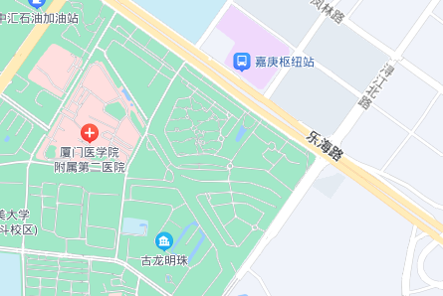 | 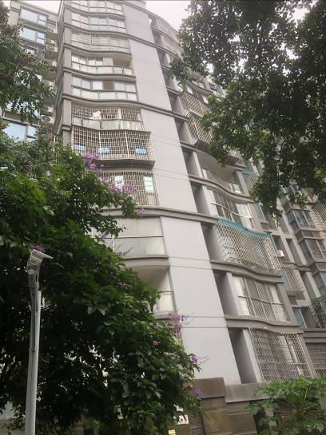
地理位置图 | 天鹅美苑楼宇外观
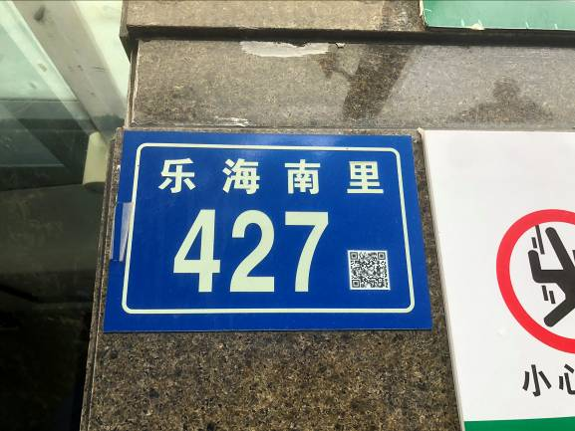 | 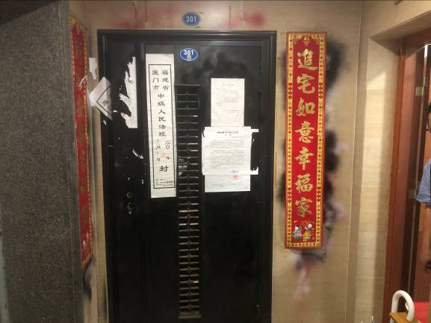
门牌号 | 入户门
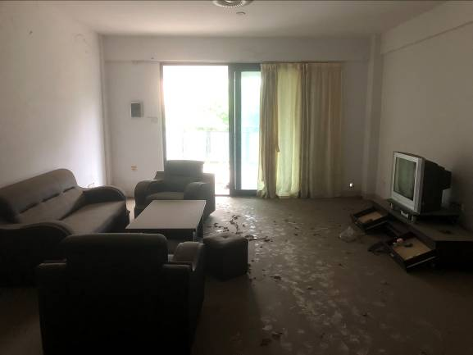 | 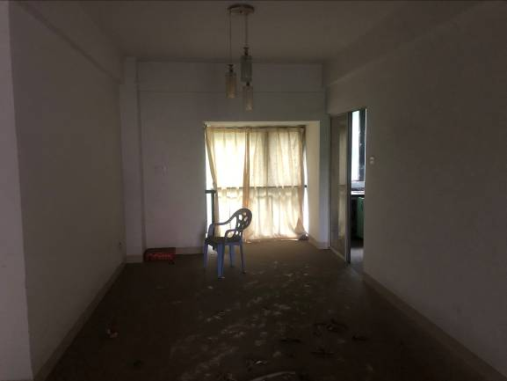
室内状况 | 室内状况
查勘人员：注册房地产估价师林巧鸾(3520170035)注册房地产估价师叶萌峰(3520110025)估价员王小强
查勘日期：2022年6月10日

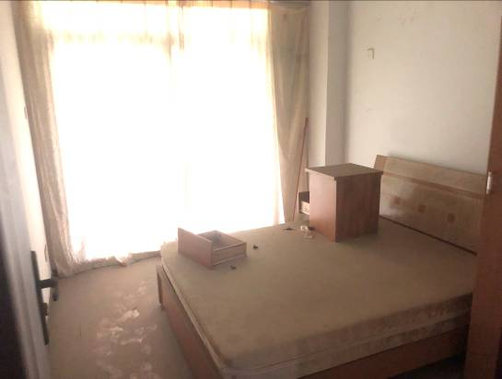 | 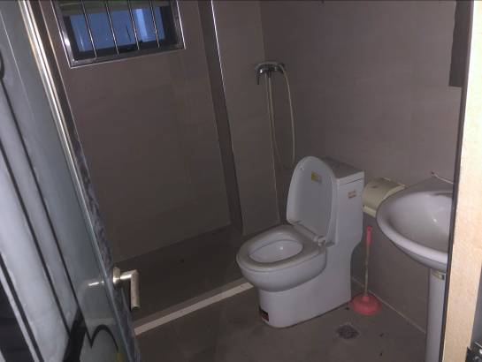
室内状况 | 室内状况
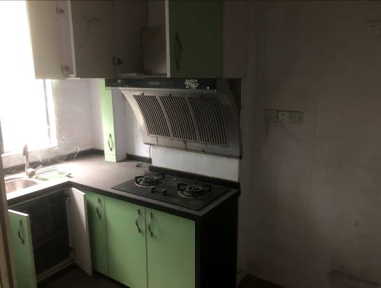 | 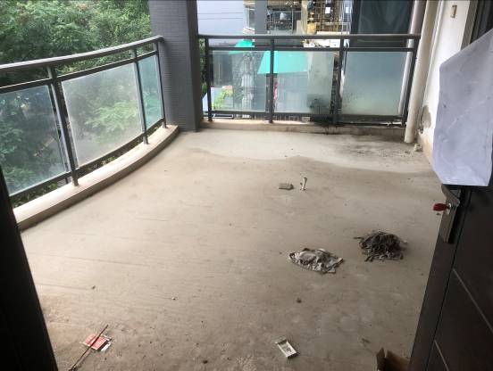
室内状况 | 阳台
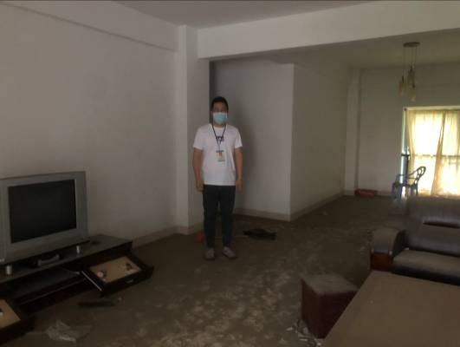 | 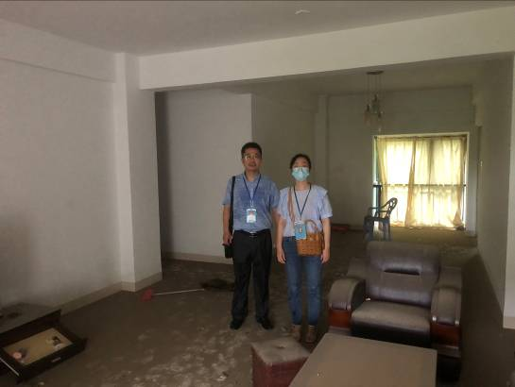
勘查人员 | 勘查人员
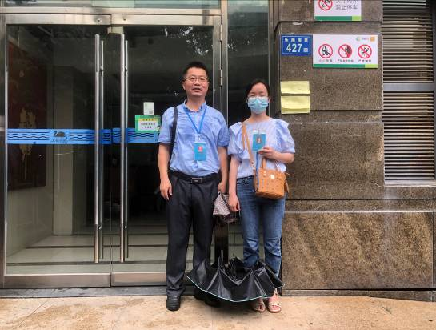 | 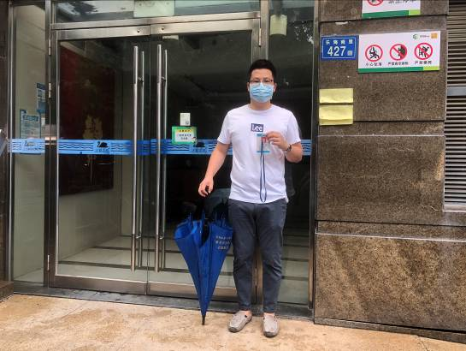
勘查人员 | 勘查人员
查勘人员：注册房地产估价师林巧鸾(3520170035)注册房地产估价师叶萌峰(3520110025)估价员王小强
查勘日期：2022年6月10日

按规定现场相片
估价对象
 | 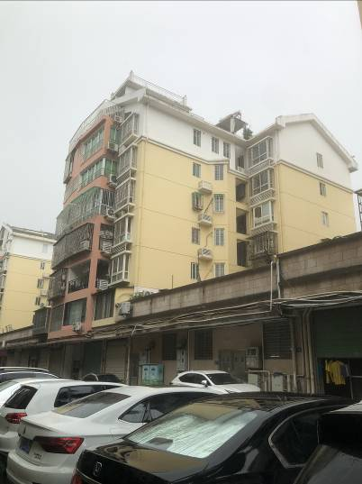
地理位置图 | 楼宇外观
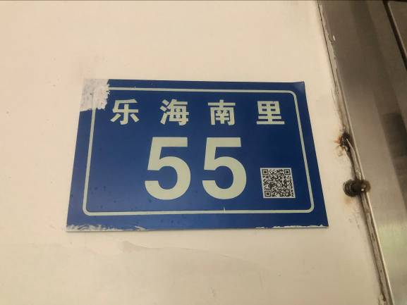 | 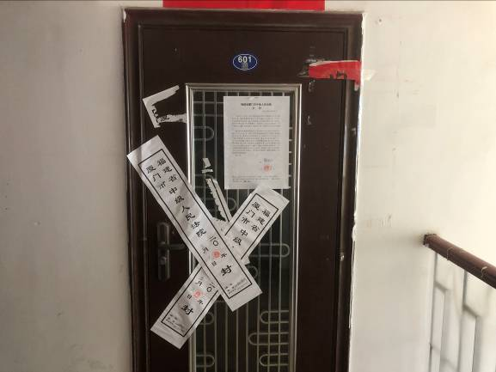
门牌号 | 入户门
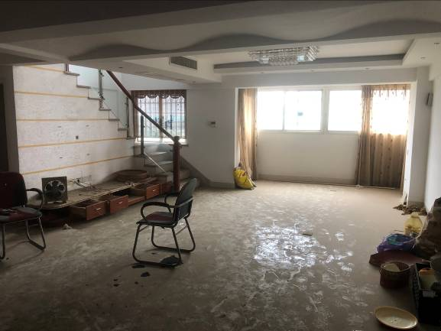 | 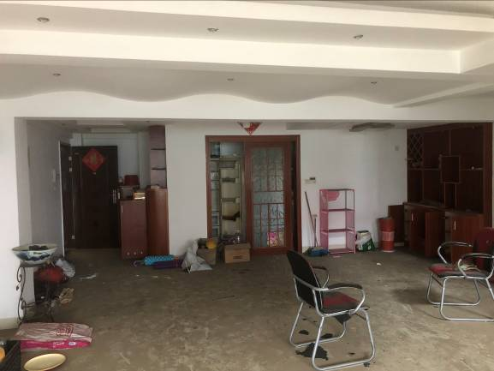
室内状况 | 室内状况
查勘人员：注册房地产估价师林巧鸾(3520170035)注册房地产估价师叶萌峰(3520110025)估价员王小强
查勘日期：2022年6月10日

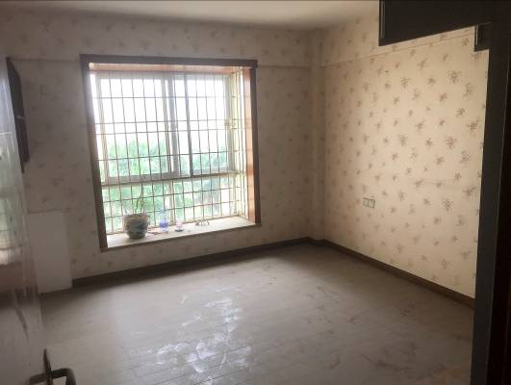 | 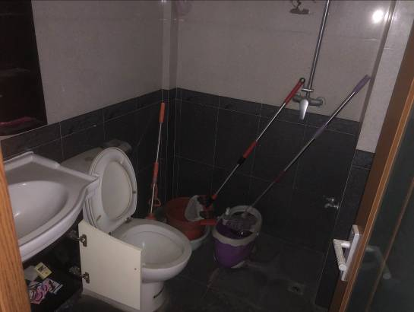
室内状况 | 室内状况
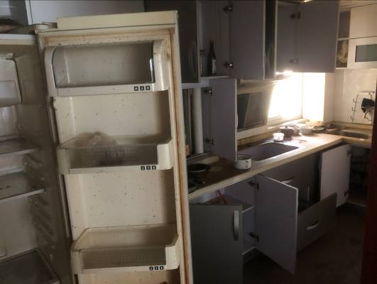 | 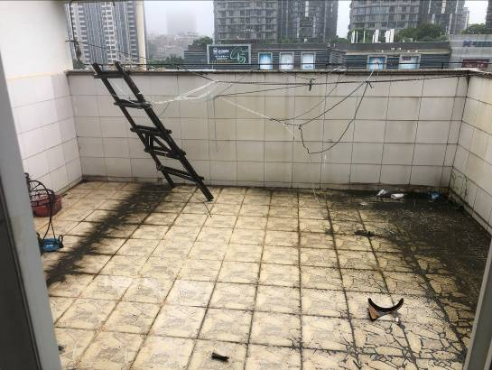
室内状况 | 露台
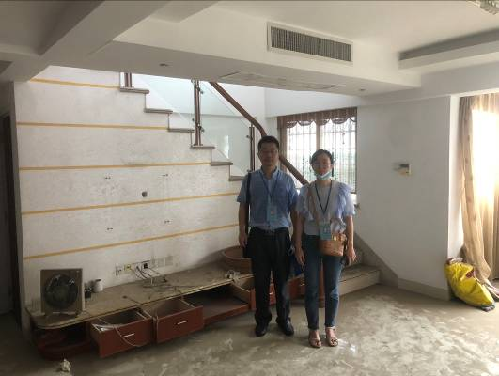 | 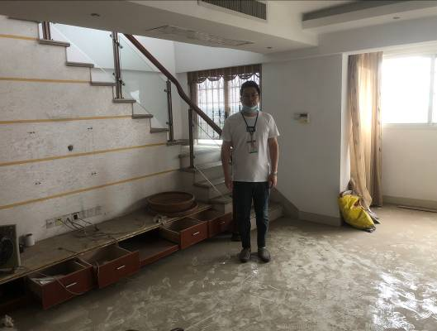
勘查人员 | 勘查人员
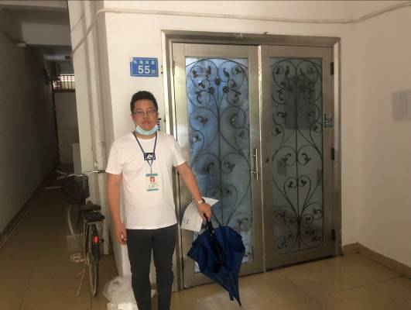 | 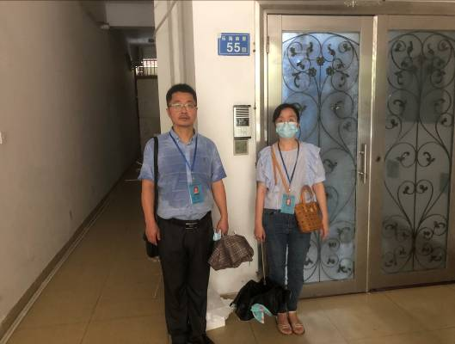
勘查人员 | 勘查人员
查勘人员：注册房地产估价师林巧鸾(3520170035)注册房地产估价师叶萌峰(3520110025)估价员王小强
查勘日期：2022年6月10日

按规定现场相片
估价对象
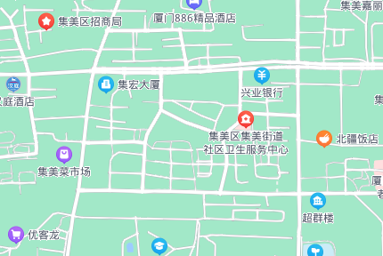 | 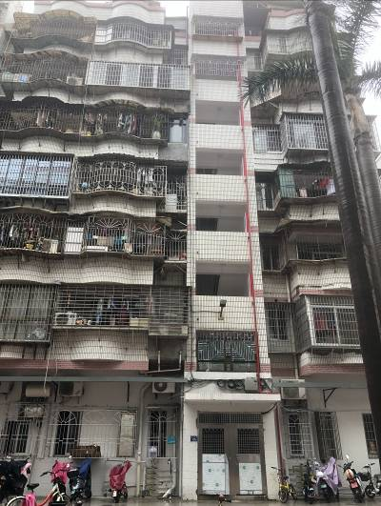
地理位置图 | 楼宇外观
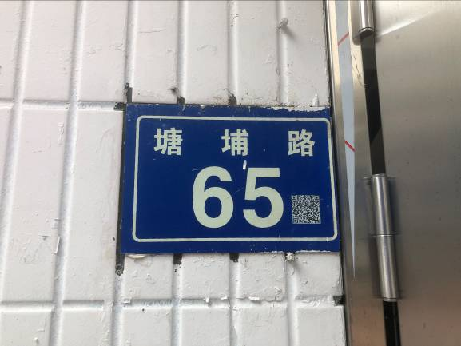 | 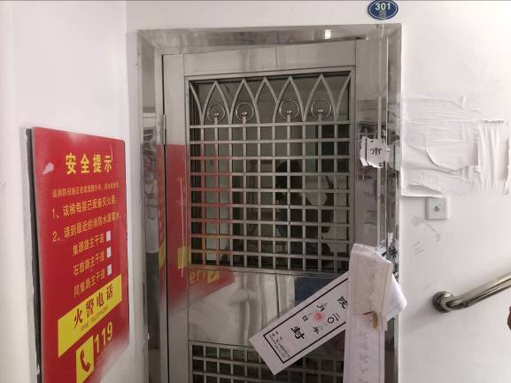
门牌号 | 入户门
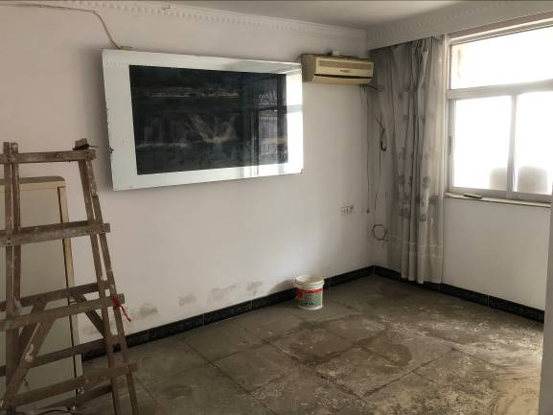 | 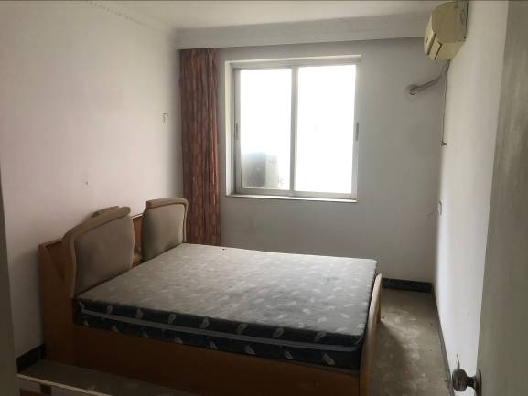
室内状况 | 室内状况
查勘人员：注册房地产估价师林巧鸾(3520170035)注册房地产估价师叶萌峰(3520110025)估价员王小强
查勘日期：2022年6月10日

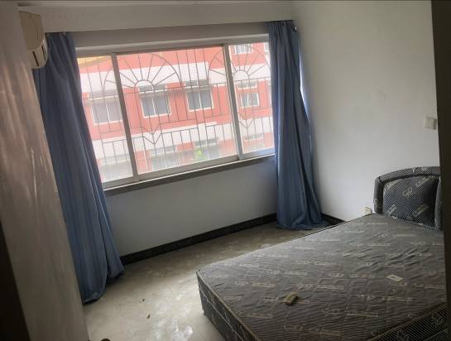 | 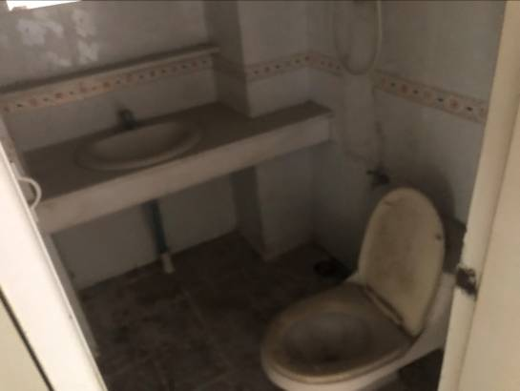
室内状况 | 室内状况
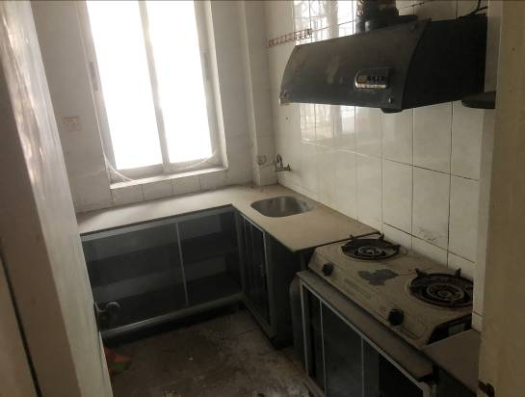 | 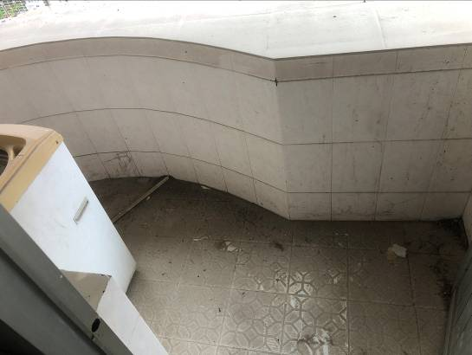
室内状况 | 阳台
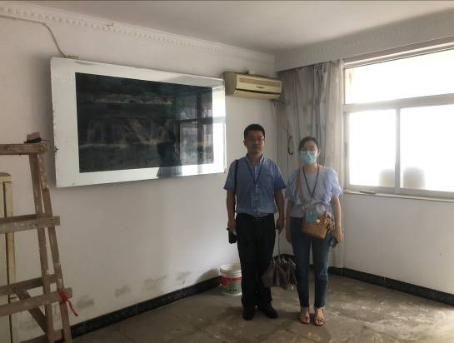 | 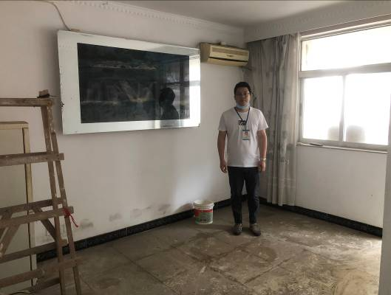
勘查人员 | 勘查人员
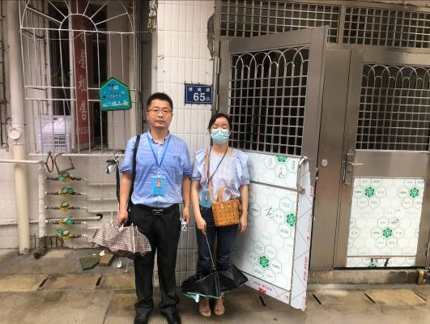 | 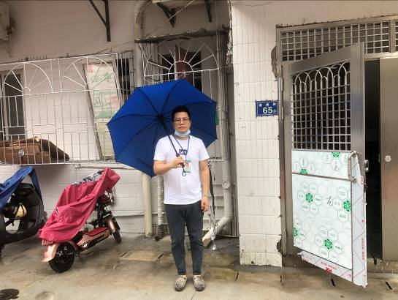
勘查人员 | 勘查人员
查勘人员：注册房地产估价师林巧鸾(3520170035)注册房地产估价师叶萌峰(3520110025)估价员王小强
查勘日期：2022年6月10日

厦门均和房地产土地评估咨询有限公司

评 估 项 目 档 案 资 料

报告编号：

项目名称：厦门市集美区乐海南里427号301室（天鹅美苑）、乐海南里55号601室（大学湾）及塘埔路65号301室（集美花园）的住宅房地产司法处置估价

委托方： 福建省厦门市中级人民法院
联系人： 联系电话：
归档人：王小强 档案管理人：
归档日期:

